Протокол Всероссийской Акции
«Час Земли: разговоры о важном в темноте»

Ссылка: https://2023god.com/chas-zemli-v-2023-godu/

Педагогические работники присоединились ко Всероссийской Акции, которая направлена на решение глобальной ЦУР 7: «Обеспечение доступа к недорогим, надежным, устойчивым и современным источникам энергии для всех» (https://clck.ru/SEoiU), а именно задачи 7.2: «К 2030 году значительно увеличить долю энергии из возобновляемых источников в мировом энергетическом балансе», а также на решение ЦУР 12, задачи 12.2: «Рациональное освоение и эффективное использование природных ресурсов».
Цель Акции – привлечь внимание к необходимости ответственного отношения к природе и ресурсам планеты, готовности к биосферосовместимому поведению в окружающей среде, минимизирующему свой «экологический след».
Участники Акции 24 марта и 25 марта отключили электрическое освещение, в группе проводили с детьми беседы, играли в теневой театр с фонариком, в настольные игры при свечах, устраивали вечер забавных историй, пели песни под гитару, устраивали ужин в темноте и т.п. В завершении участники Акции отметили свой город на онлайн-карте Часа Земли на сайте Всемирного фонда дикой природы https://60.wwf.ru/#map.
Вот что в итоге получилось (см. фото):

Участники Всероссийской Акции «Час Земли: разговоры о важном в темноте»

№ | ФИО участника | Должность | Наименование образовательной организации (место работы), регион | Тема опыта
 | Кобзева Елена Андреевна | воспитатель | МКДОУ «Детский сад № 16» г. Зима Иркутской области | «Учимся беречь электричество. Игры в темноте»
 | Очковская Александра Сергеевна | воспитатель | МКДОУ «Детский сад № 16» г. Зима Иркутской области | «Учимся беречь электричество. Космос в темноте»
 | Битюцкая Кристина Сергеевна | воспитатель | МКДОУ «Детский сад № 16» г. Зима Иркутской области | «Учимся беречь электричество. Театр в темноте»
 | Гетманчук Анна Владимировна | воспитатель | МКДОУ «Детский сад № 16» г. Зима Иркутской области | «Учимся беречь электричество. Детям о планете»
 | Курлович Наталья Олеговна | воспитатель | МАДОУ № 21 г. Томска | «А кто-нибудь знает, что такое Земля?»
 | Перминова Наталья Олеговна | инструктор по физической культуре | МАДОУ № 21 г. Томска | «Что же надо делать, чтоб не случилось экологической катастрофы»
 | Хатюшина Яна Андреевна | воспитатель | МАДОУ № 21 г. Томска | «Проводим время с пользой для здоровья»
 | Волочина Екатерина Евгеньевна | воспитатель | МАДОУ № 21 г. Томска | «Теневой театр: Репка»
 | Забарина Елена Сергеевна | старший воспитатель | МАДОУ № 33 г. Томска | Игры с фонариком : «Кто живёт в лесу?, «Что в коробке?
 | Герасимова Екатерина Владимировна | воспитатель | МАДОУ № 33 г. Томска | Зарядка на ощупь
 | Кузьменок Елена Викторовна | воспитатель | МАДОУ № 33 г. Томска | Театр при свечах «Курочка ряба2
 | Соловьева Елена Владимировна | воспитатель | МАДОУ № 33 г. Томска | Теневой театр «Современный транспорт и транспорт прошлого»
 | Демшина Татьяна Васильевна | воспитатель | МАДОУ № 33 г. Томска | Игра «Определи на ощупь»
 | Тайдонова Анастасия Владимировна | воспитатель | МАДОУ № 33 г. Томска | Игра « Что спрятано в сундуке»
 | Хамзина Рауза Сайфутдиновна | воспитатель | МАДОУ № 33 г. Томска | «Игра «Ночное небо»
 | Васенева оксана Владимировна | воспитатель | МАДОУ № 33 г. Томска | Беседа «Что мы видим в темноте?»
 | Мингалимова Татьяна Валерьевна | воспитатель | МАДОУ № 33 г. Томска | Беседа «Зачем беречь электроэнергию?»
 | Мягкова Лилия Зуфаровна | воспитатель | МАДОУ № 33 г. Томска | Теневой театр  « Под грибком»
 | Матвиенко Оксана Николаевна | воспитатель | МАДОУ № 33 г. Томска | « Поиграем в темноте»
 | Петлина Оксана Васильевна | воспитатель | МАДОУ № 33 г. Томска | Беседа  « Безопасность в темноте»
 | Тихонова Арина Андреевна | учитель-логопед | МАДОУ № 39 г. Томска | «Созвездие»
 | Ревина Елена Валерьевна | воспитатель | МАДОУ № 39 г. Томска | «Созвездие»
 | Иванова Ольга Валерьевна | воспитатель | МАДОУ № 39 г. Томска | Теневой театр «Гуси – лебеди»
 | Астапенко Ульяна Сергеевна | воспитатель | МАДОУ № 39 г. Томска | «Экономь электроэнергию»
 | Вишняк Наталия Михайловна | старший воспитатель | МАДОУ № 53 г. Томска | «Все в наших руках» (консультация для педагогов по ознакомлению с Акцией «Час Земли»)
 | Энцменгер Юлия Николаевна | воспитатель | МАДОУ № 53 г. Томска | Круглый стол «Эко-планёрка»
 | Ибе Анастасия Сергеевна | воспитатель | МАДОУ № 53 г. Томска | Беседа на тему: «Свеча желаний»
 | Дурова Ирина Александровна | воспитатель | МАДОУ № 53 г. Томска | Путешествие по «Зелёным» сказкам
 | Голубицкая Екатерина Михайловна | воспитатель | МАДОУ № 53 г. Томска | Беседа на тему «Звездное небо»
 | Крюкова Алина Александровна | воспитатель | МАДОУ № 53 г. Томска | Беседа на тему «Планета Земля – наш Дом»
 | Вересова Мария Александровна | воспитатель | МАДОУ № 53 г. Томска | Теневой театр «Животный мир»
 | Чернова Людмила Марксовна | воспитатель | МАДОУ № 53 г. Томска | Развлечение «Час Земли»
 | Гайдученко Галина Викторовна | воспитатель | МАДОУ № 53 г. Томска | Игры «Необычные тени», «Поиски с фонариком», «Театр теней»
 | Шабловская Анастасия Викторовна | воспитатель | МАДОУ № 53 г. Томска | «Подвижные игры с Нейроскакалкой»
 | Юсупова Нигина Насимовна | воспитатель | МАДОУ № 53 г. Томска | Теневой театр «Животный мир в сказках»
 | Ушакова Ирина Сергеевна | учитель-логопед | МАДОУ № 53 г. Томска | Дидактическая игра «ЭкоМаячок»
 | Ткачева Наталья Леонидовна | воспитатель | МАДОУ № 53 г. Томска | Световая проекция на стену «Звездное небо», малоподвижная игра «Светящиеся шарики»
 | Аникина Светлана  Викторовна | воспитатель | МАДОУ № 63 г. Томска | Теневой театр «Колобок». Сказка на новый лад для детей подготовительной группы
 | Мальцева Полина Александровна | воспитатель | МАДОУ № 63 г. Томска | Теневой театр с фонариком и свечкой «Заюшкина избушка»
 | Грачева Ольга Викторовна | воспитатель | МАДОУ № 63 г. Томска | Тематическая беседа «Сбережем планету вместе»
 | Баженова Светлана Олеговна | воспитатель | МАДОУ № 63 г. Томска | Теневой театр «Сказки о важном»
 | Толкмит Наталья Ивановна | воспитатель | МАДОУ № 63 г. Томска | Беседа «Что будет если на планете исчезнет электричество?»
 | Шкуратова Светлана Владимировна | воспитатель | МАДОУ № 63 г. Томска | Беседа «Для чего людям нужна электроэнергия?»
 | Баранчина Лалэ Эльхановна | воспитатель | МАДОУ № 63 г. Томска | Беседа на тему «Игры в темноте-экономим электричество», теневой театр «Заюшкина избушка».
 | Петрова Оксана Борисовна | воспитатель | МАДОУ № 79 г. Томска | Сказка «Теремок»
 | Ситдикова Ирина Анатольевна | старший воспитатель | МАДОУ № 79 г. Томска | Экспериментирование «Какой предмет пропускает свет?»  Игра «На что похожа тень?»
 | Бузилова Елена Аргадиевна | воспитатель | МАДОУ № 79 г. Томска | «Планета Земля – наш дом»
 | Попова Марина Александровна | воспитатель | МАДОУ № 82 г. Томска | Теневой театр «Животные леса», «Изготовление плакатов «Что хорошо, что плохо для Планеты»
 | Белых Елена Юрьевна | воспитатель | МБДОУ № 88 г. Томска | Теневой театр «Заюшкина избушка»
 | Муза Анастасия Александровна | воспитатель | МБДОУ № 88 г. Томска | Экологическая беседа «Час Земли»
 | Ледяева Любовь Николаевна | старший воспитатель | МАДОУ № 94 г. Томск | «Использование фонарика в образовательной деятельности с детьми дошкольного возраста»
 | Вагина Татьяна Сергеевна | воспитатель | МАДОУ № 94 г. Томск | «Использование фонарика в образовательной деятельности с детьми дошкольного возраста»
 | Хугаева Любовь Юрьевна | воспитатель | МАДОУ № 94 г. Томск | «Использование фонарика в образовательной деятельности с детьми дошкольного возраста»
 | Юндина Марина Викторовна | воспитатель | МАДОУ № 96 г. Томска | Беседа «Час Земли»  Теневой театр «Три поросёнка»  Игра «Тени на стене»
 | Жищенко Ольга Владимировна | воспитатель | МАДОУ № 96 г. Томска | Час Земли – игры в темноте!
 | Климчук Маргарита Александровна | воспитатель | МБДОУ № 133 г. Томска | Земля-наш большой дом
 | Созинова Снежана Олеговна | воспитатель | МБДОУ № 133 г. Томска | Час Земли
 | Маресова Наталья Александровна | воспитатель | МАДОУ «ЦРР – детский сад д. Кисловка» Томского района | Экологическая беседа «Час земли»
 | Казанцева Наталья Викторовна | воспитатель | МАДОУ ЦРР д/с «Золотой ключик» Колпашевский район, с. Тогур | Беседа «Земля – наш общий дом!» с использованием игры с фонариком «Кто живет на планете Земля?»
 | Завьялова Валентина Анатольевна | воспитатель | МАДОУ ЦРР д/с «Золотой ключик» Колпашевский район, с. Тогур | Теневой театр «Как мышка искала секрет здоровья»
 | Бабич Ирина Сергеевна | старший воспитатель | МАДОУ «Детский сад «Полянка» п. Мирный Томского района | Беседа «Если бы на земле не было света»
 | Кузнецова Татьяна Игоревна | заведующий | МАДОУ «Детский сад «Полянка» п. Мирный Томского района | Беседа «Если бы на земле не было света»
 | Илющенко Елена Александровна | воспитатель | МАДОУ «Детский сад «Полянка» п. Мирный Томского района | «Теневой театр рук «Волшебные истории»
 | Семенова Татьяна Анатольевна | воспитатель | МАДОУ «Детский сад «Полянка» п. Мирный Томского района | Посещение зоны «Космос» в детском саду»
 | Жукова Елена Алексеевна | воспитатель | МАДОУ «Детский сад «Полянка» п. Мирный Томского района | «Экспериментальная деятельность «Чтение книги без света»
 | Иванова Яна Владимировна | воспитатель | МАДОУ «Детский сад «Полянка» п. Мирный Томского района | «Экспериментальная деятельность «Чтение книги без света»
 | Лысова Людмила Александровна | воспитатель | МАДОУ «Детский сад «Полянка» п. Мирный Томского района | «Теневая игра «Угадай животное»
 | Пшеничкина Мария Николаевна | воспитатель | МАДОУ «Детский сад «Полянка» п. Мирный Томского района | «Экспериментальная деятельность «Чтение книги без света»
 | Самойлова Наталья Анатольевна | воспитатель | МАДОУ «Детский сад «Полянка» п. Мирный Томского района | «Теневой театр рук «Волшебные истории»
 | Сорокина Тамара Ильинична | воспитатель | МАДОУ «Детский сад «Полянка» п. Мирный Томского района | «Теневой театр рук «Волшебные истории»
 | Козырева Татьяна Игоревна | воспитатель | МАДОУ «Детский сад «Полянка» п. Мирный Томского района | «Посещение зоны «Космос» в детском саду»
 | Мухтарова Людмила Павловна | воспитатель | МАДОУ «Детский сад «Полянка» п. Мирный Томского района | «Экспериментальная деятельность «Чтение книги без света»
 | Семенова Марина Борисовна | инструктор по ФК | МБДОУ «Детский сад с. Зоркальцево» Томского района | «Поиграй немножко – сохрани березку»
 | Литвинчук Ксения Евгеньевна | учитель-логопед | МБДОУ «Детский сад с. Зоркальцево» Томского района | «Потрудился – подкрепился»
 | Ларченко Анна Александровна | воспитатель | МБОУ «НОШ мкр. «Южные ворота» Томского района | «Дружба»
 | Кадинцева  Татьяна  Сергеевна | воспитатель | МБОУ «НОШ мкр «Южные ворота» Томский район, п. Зональная станция | «Эти забавные животные»
 | Кузнецова Анна Олеговна | воспитатель | МБДОУ «Сказка» п. Зональная станция Томского района | «Как можно сохранить природу и снизить негативное влияние человека на природу»
 | Короед Мария Александровна | воспитатель | МБДОУ «Детский сад» с. Зоркальцево Томского района | «Что мы можем сделать , чтобы сберечь Землю»
№ | ФИ ребенка | Наименование ДОУ | Сопровождающий педагог | Тема
 | Сивкова Маргарита | МБДОУ «ДСОВ № 51» г. Братска Иркутской области | Чикиндина Оксана Владимировна. | «Настольный театр «Красная шапочка»
 | Демидкина Кира | МБДОУ «ДСОВ № 51» г. Братска Иркутской области | Горчакова Наталья Нурулаевна | «Теневой театр «Волшебные ладони»
 | Демидкин Всеволод | МБДОУ «ДСОВ № 51» г. Братска Иркутской области | Малиновская Надежда Владимировна | «Увлекательное чтение с фонариками»
 | Гагаркин Тимофей | МБДОУ «ДСОВ № 51» г. Братска Иркутской области | Сагирова Ольга Анатольевна | «Настольные игры при свечах»
 | Гагаркина София | МБДОУ «ДСОВ № 51» г. Братска Иркутской области | Воронцова Татьяна Сергеевна | «Настольные игры при свечах»
 | Баргуев Платон | МБДОУ «ДСОВ № 51» г. Братска Иркутской области | Бехтерева Наталья Владимировна | «Теневой театр «Наши руки не для скуки»
 | Редько Вера | МБДОУ «ДСОВ № 51» г. Братска Иркутской области | Баскакова Екатерина Евгеньевна | «Путешествие к звёздам»
 | Петров Александр | МАДОУ № 79 г. Томска | Родькина Елена Александровна | «Детская йога»
 | Дубова Владислава | МАДОУ № 79 г. Томска | Петрова Оксана Борисовна | «Гимнастика в темноте»
 | Лебединцев Даниил | МБДОУ № 133 г. Томска | Созинова Снежана Олеговна | «Разговоры о важном в процессе чаепития»
 | Погорелов Матвей | МБДОУ № 133 г. Томска | Климчук Маргарита Александровна | «Игры и беседы в темноте»
 | Малетин Кирилл | МБДОУ «Детский сад с Зоркальцево» Томского района | Малетина Людмила Николаевна | «Чтение детской энциклопедии «Космос», сбор паззл»
 | Ларченко Илья | МБОУ «НОШ мкр. «Южные ворота» Томского района | Ларченко Анна Александровна | «Песни под гитару»
 | Комарова Виктория | МБОУ «НОШ мкр «Южные ворота» Томский район п. Зональная станция |  | «Настольная игра под одеялом с фонариком»

Благодарим всех за участие, до новых встреч!

Посмотрим, как это было:

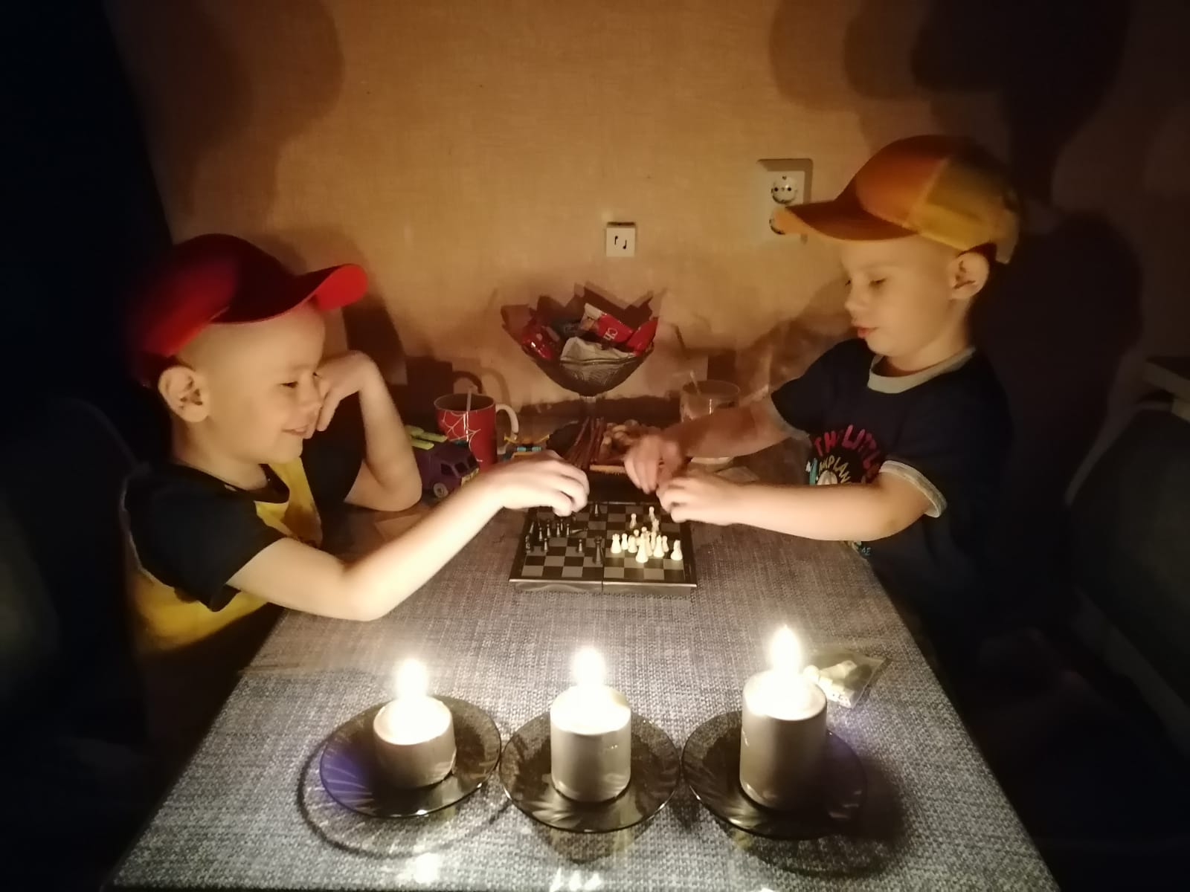
МАДОУ № 82 г. Томска
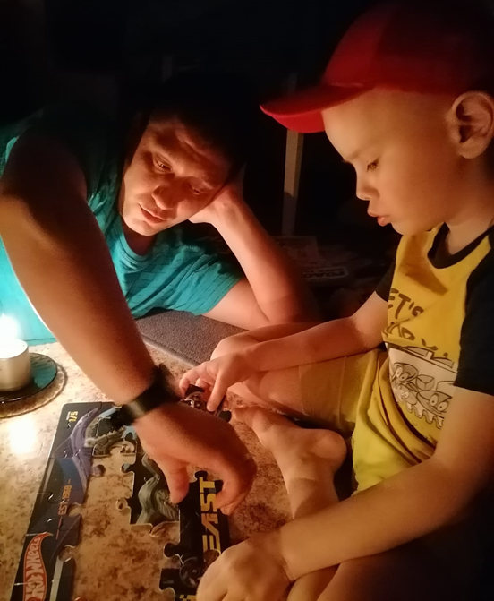 | 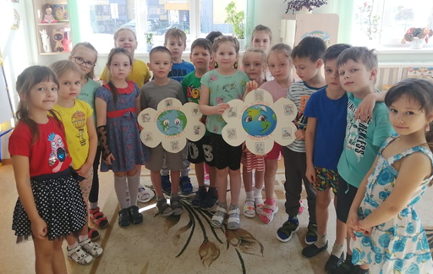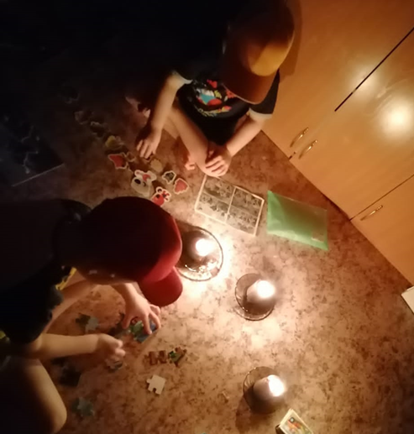
МАДОУ № 82 г. Томска

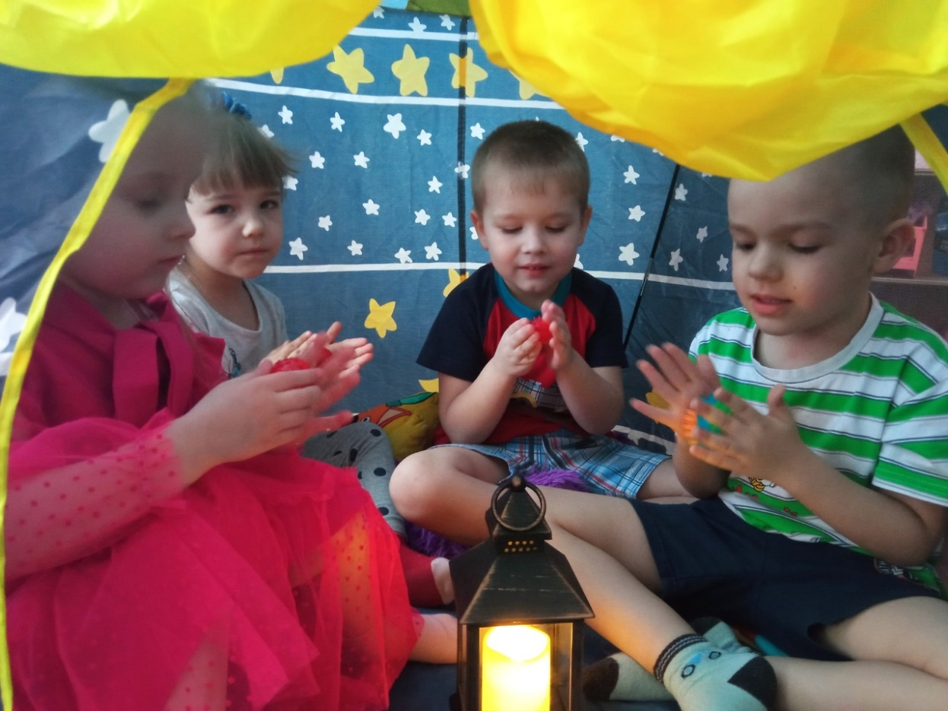
МАДОУ № 21 г. Томска
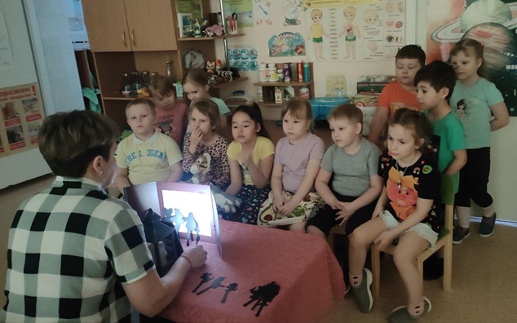 | 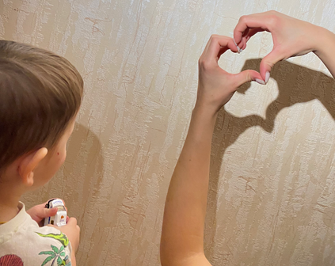
МАДОУ № 21 г. Томска
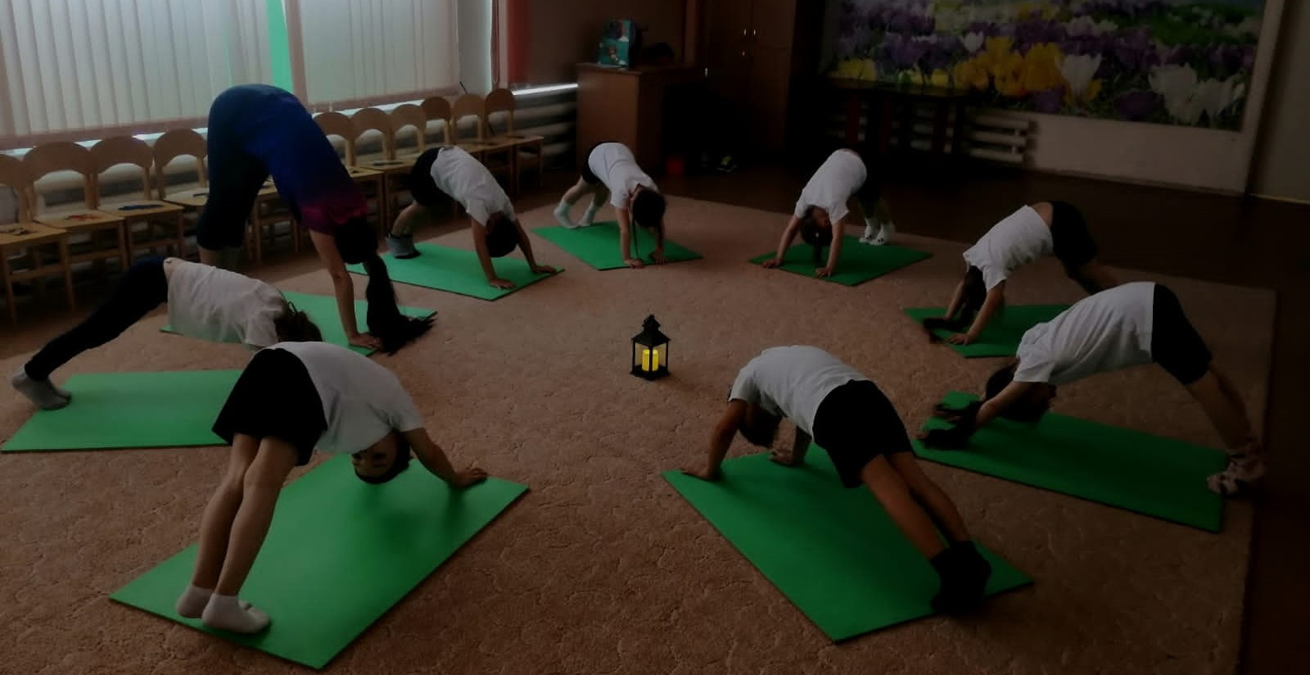
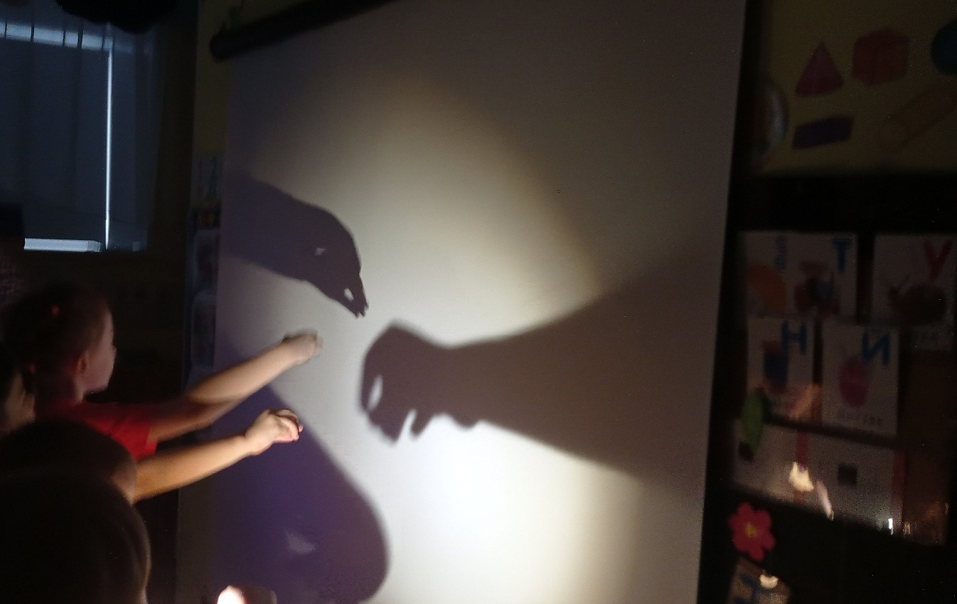
МАДОУ № 94 г. Томска

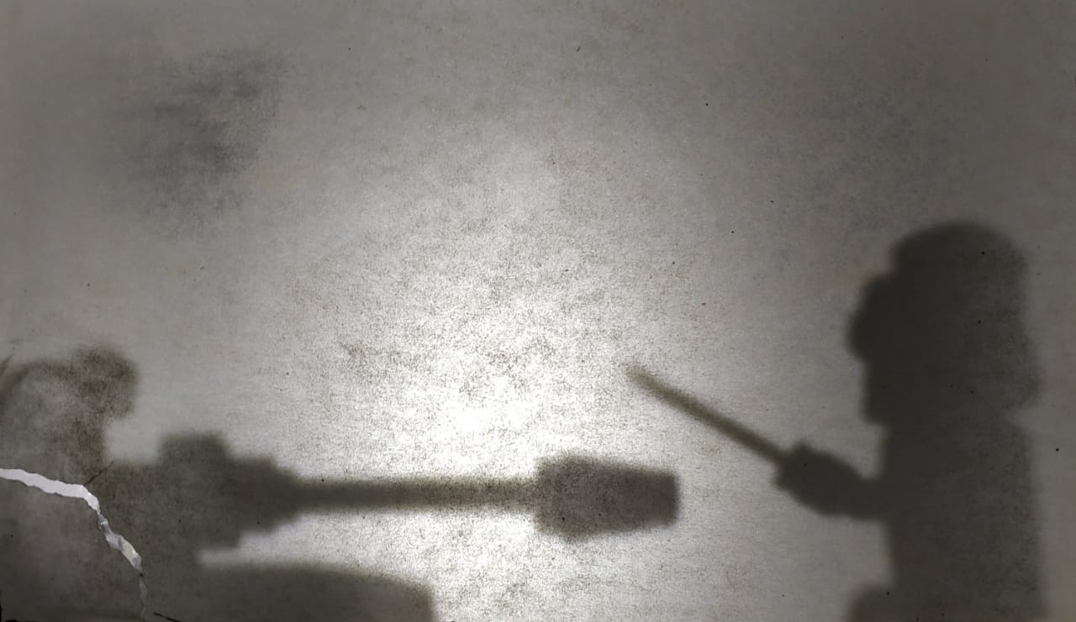  МБДОУ № 88 г. Томска | 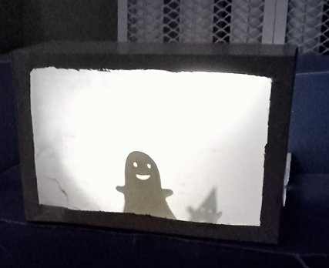
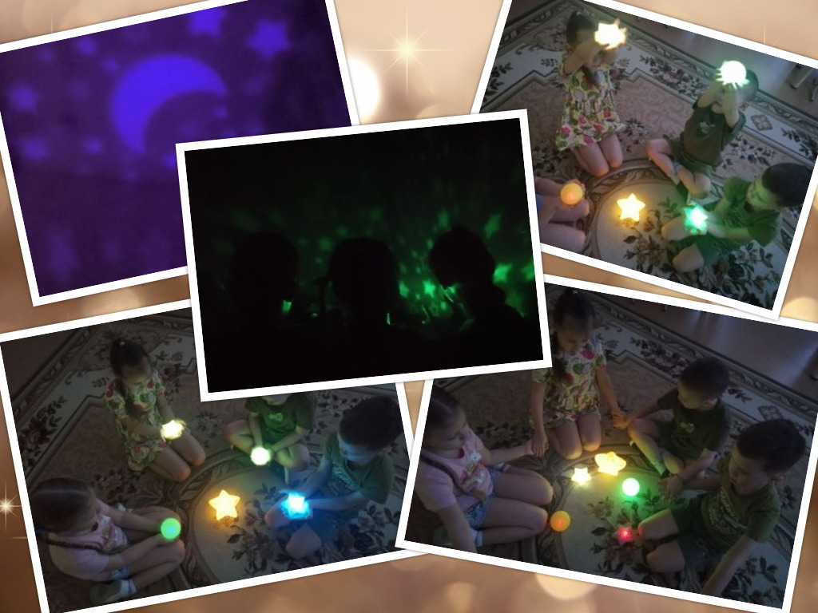
МАДОУ № 53 г. Томска
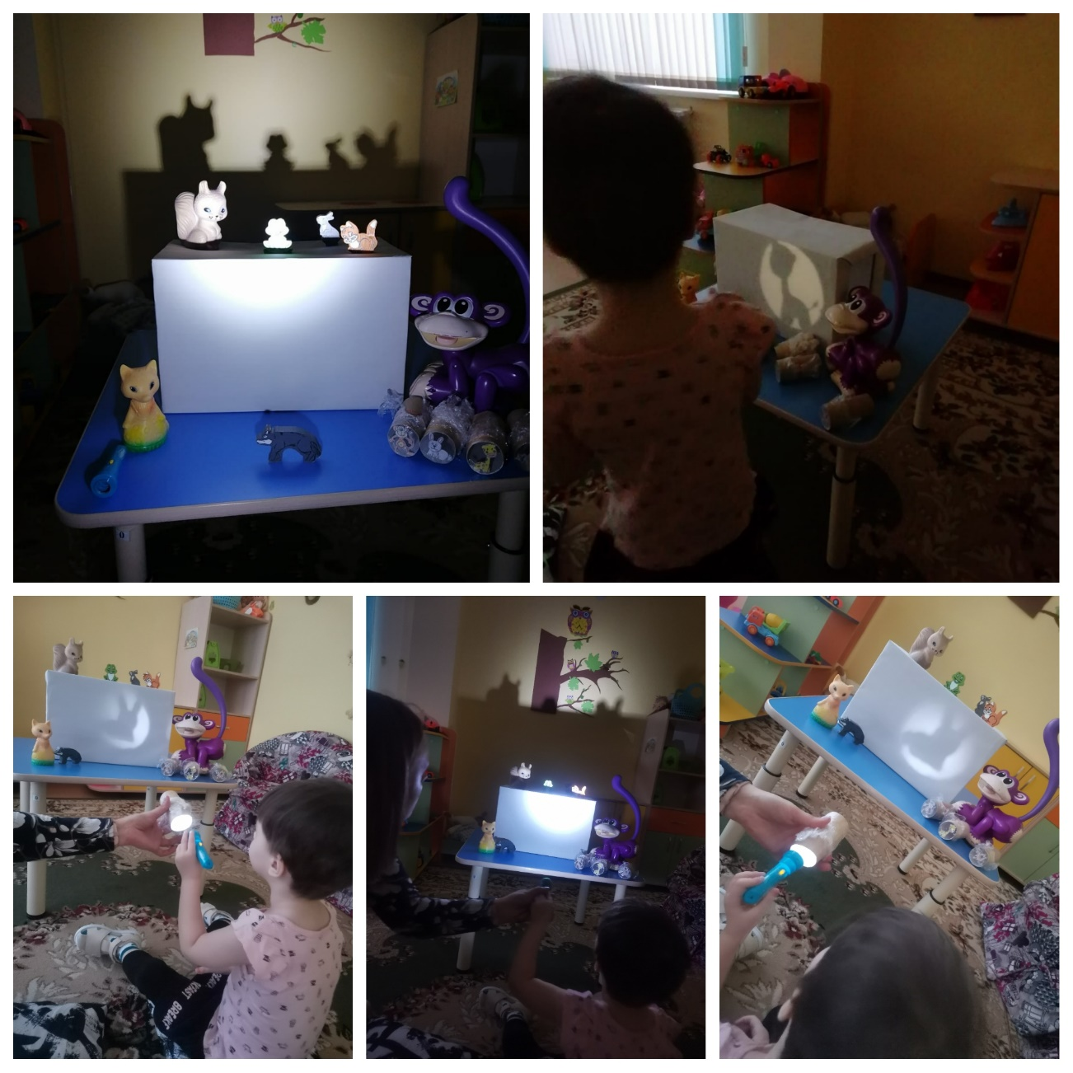
МАДОУ № 53 г. Томска
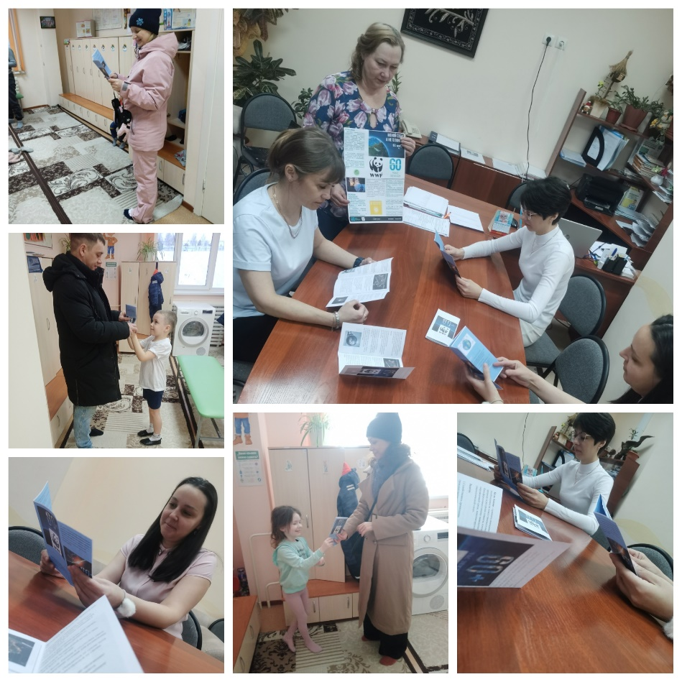
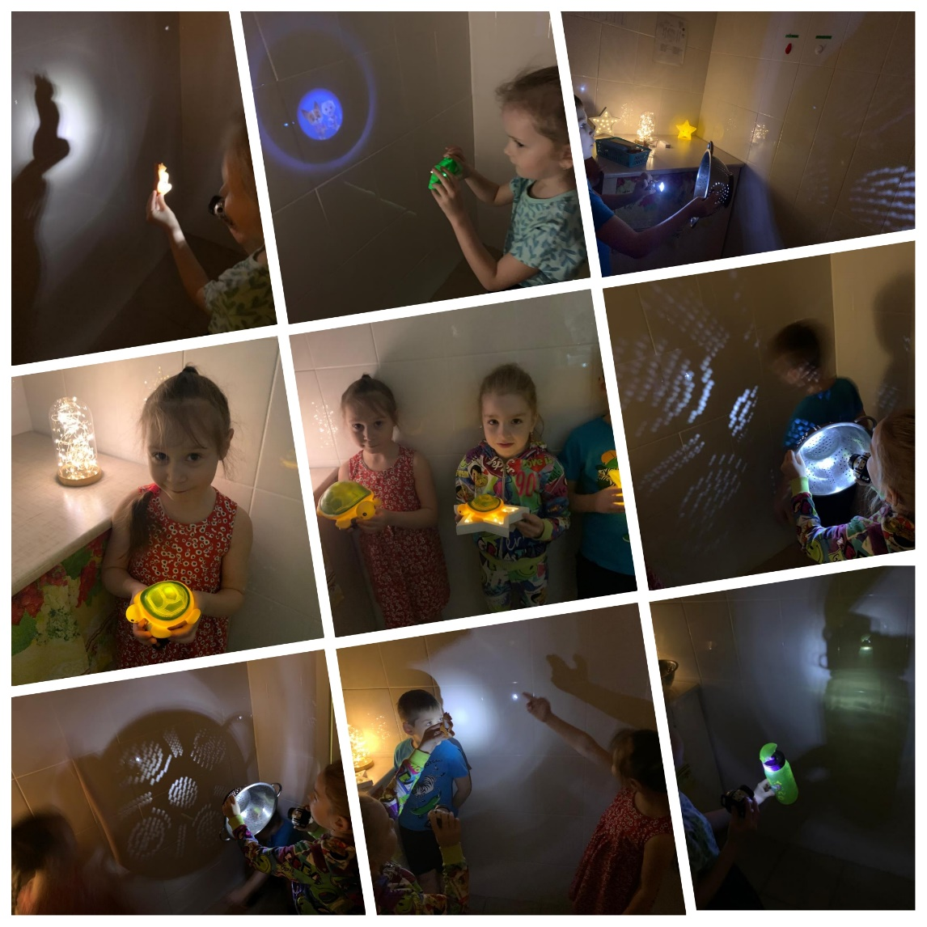
МАДОУ № 53 г. Томска
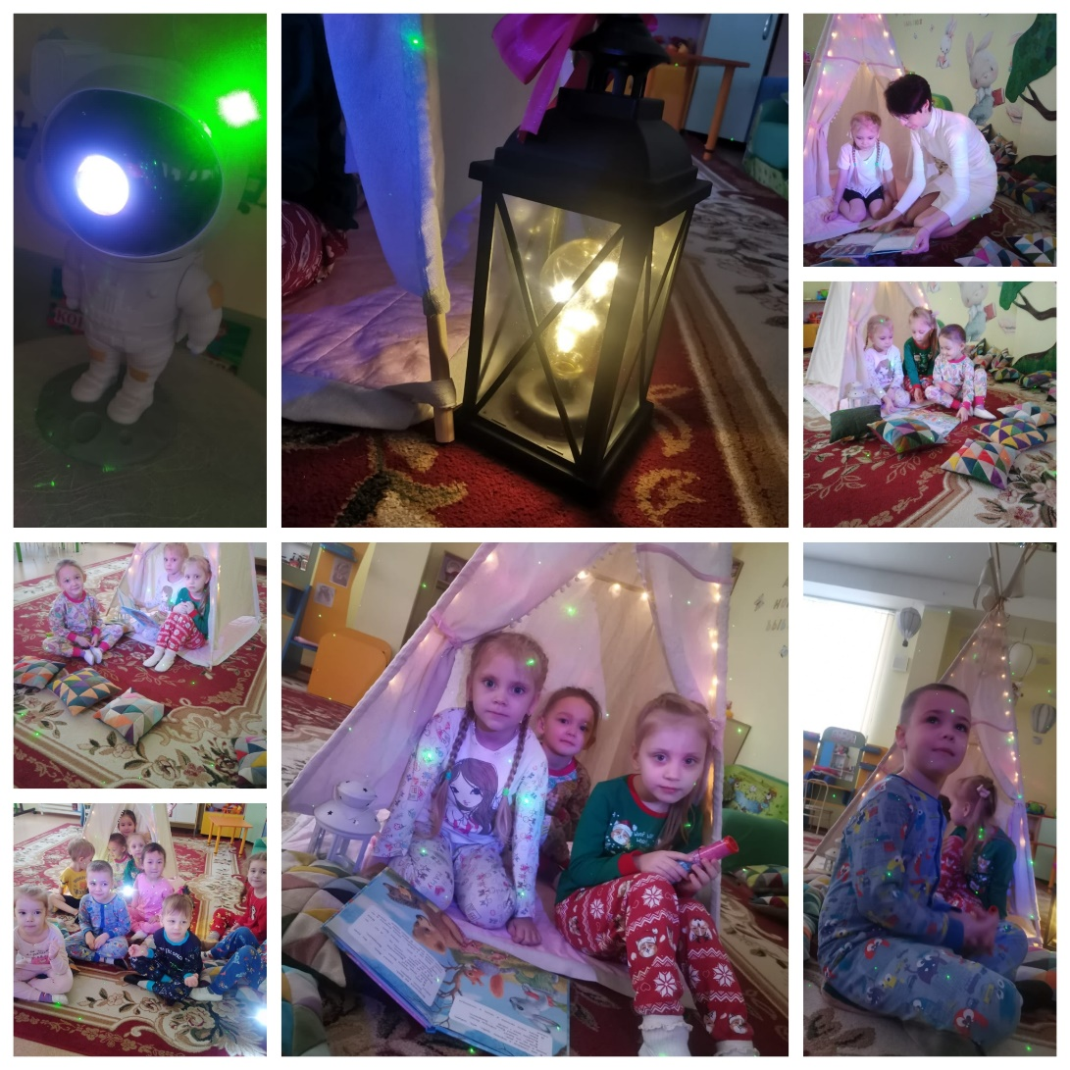
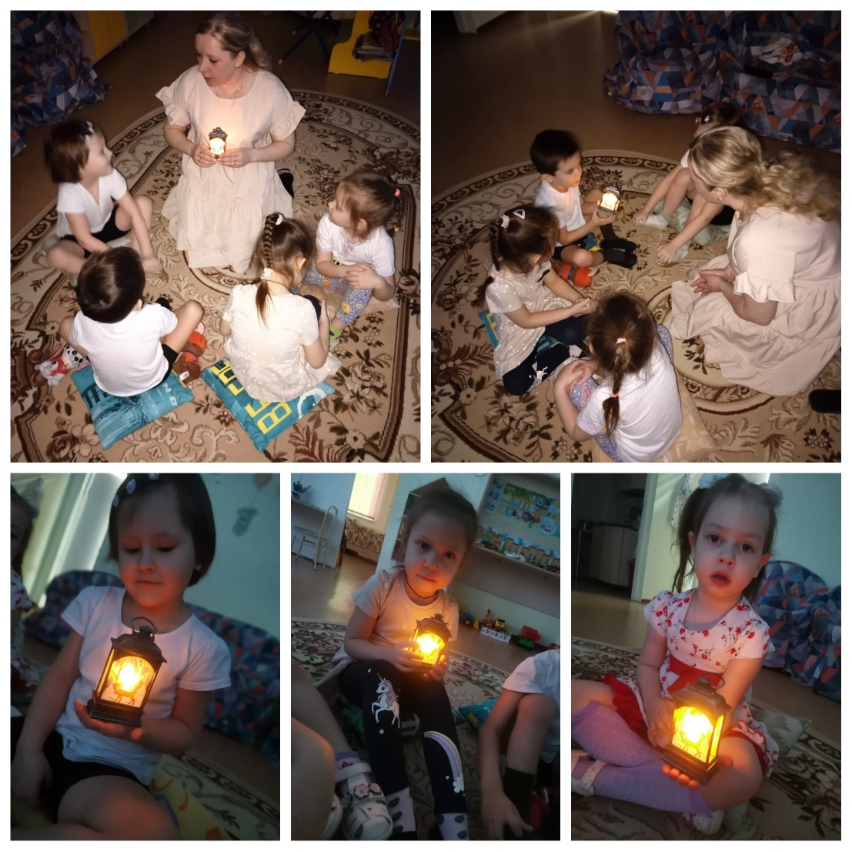
МАДОУ № 53 г. Томска
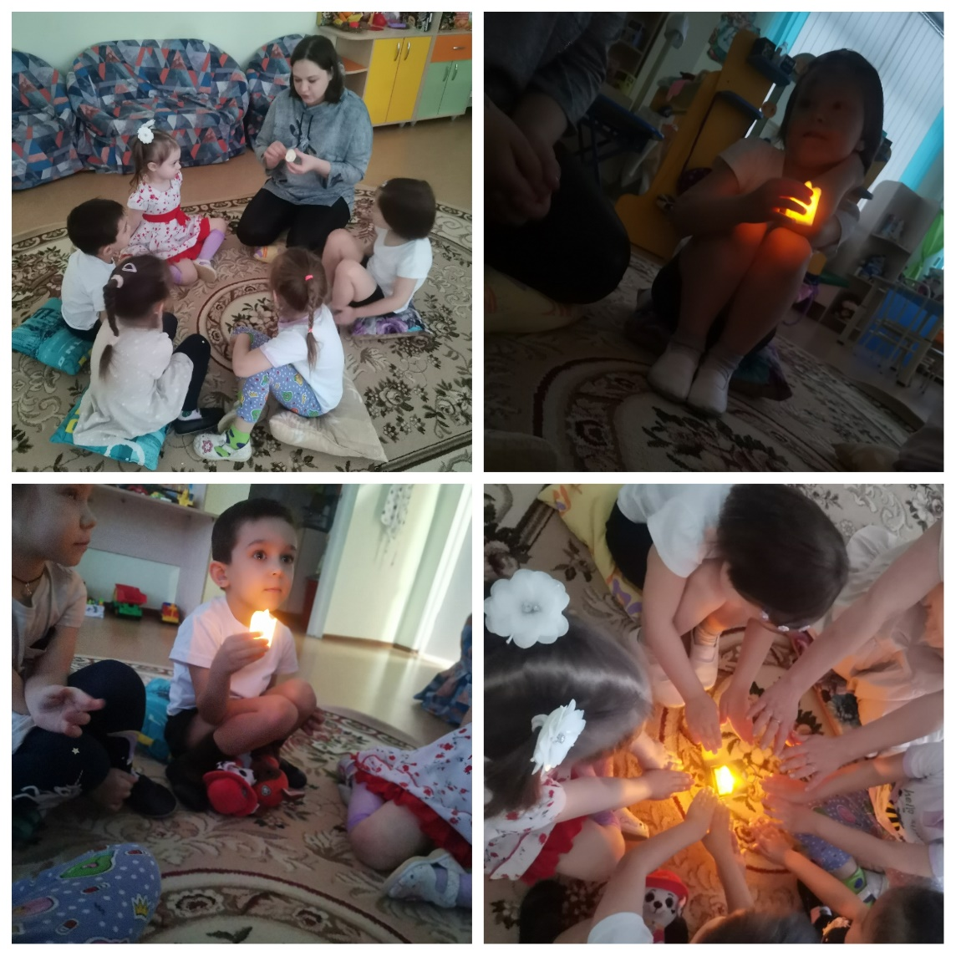
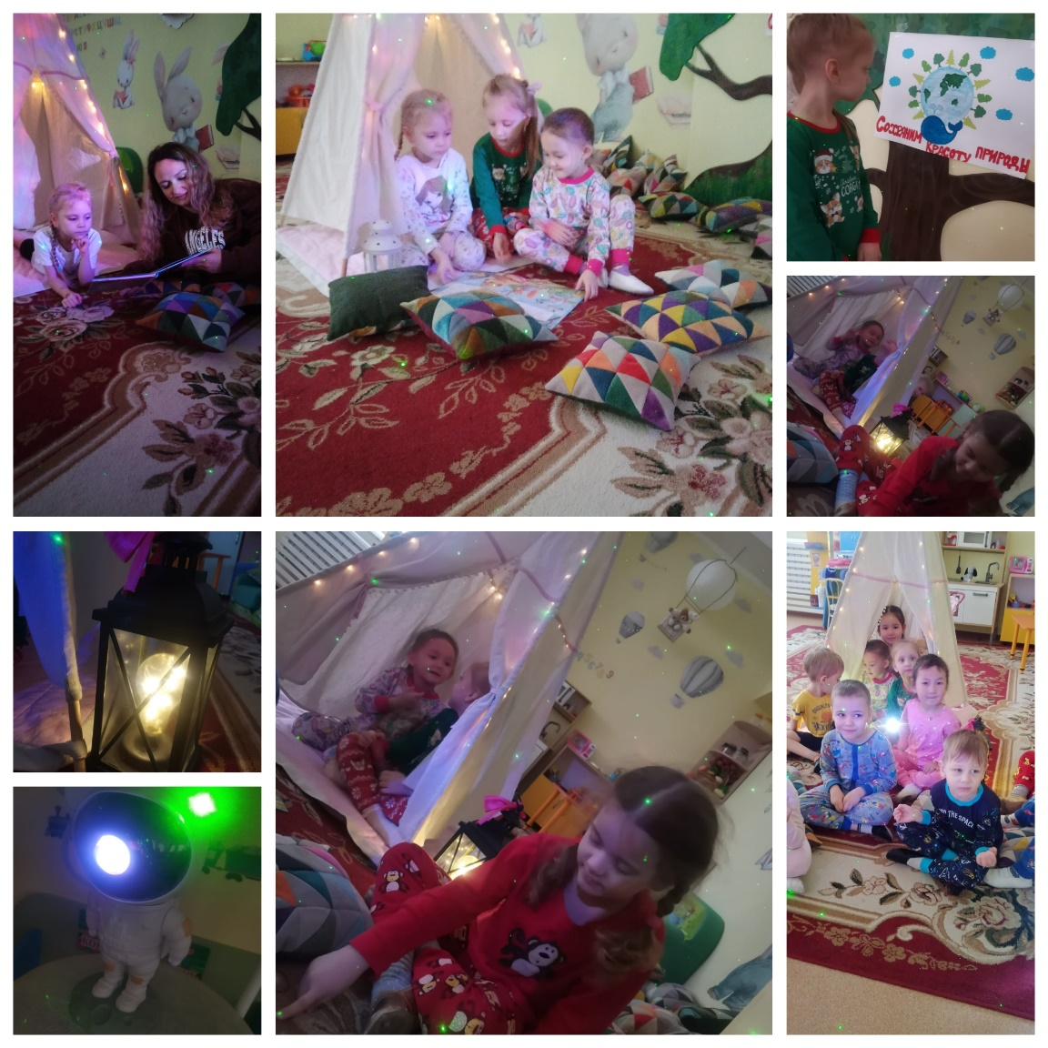
МАДОУ № 53 г. Томска
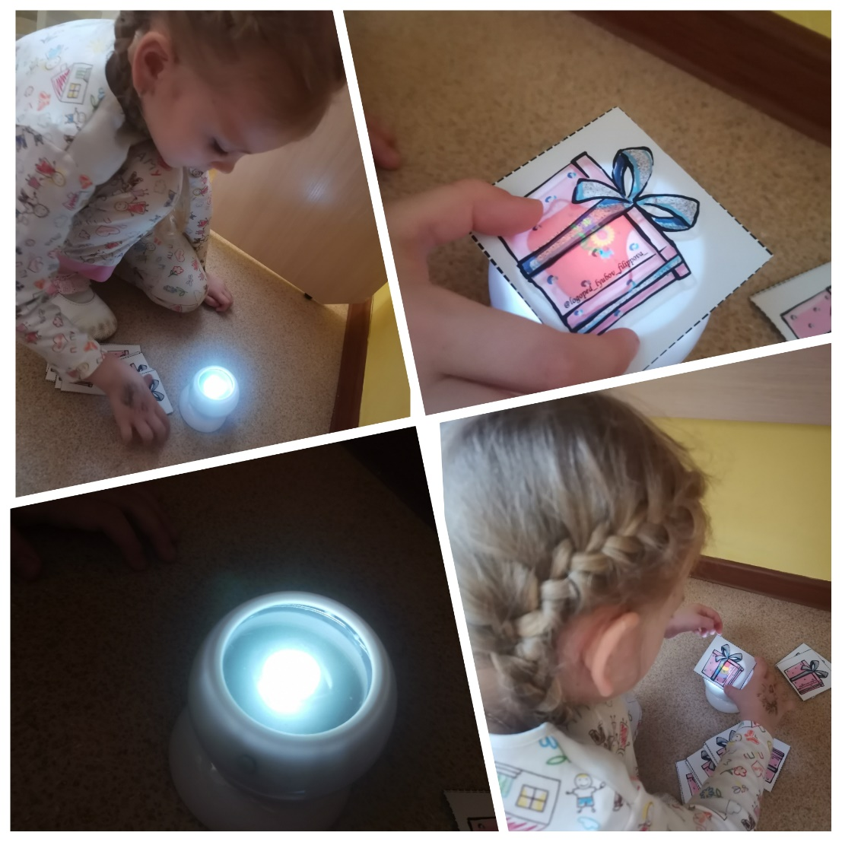
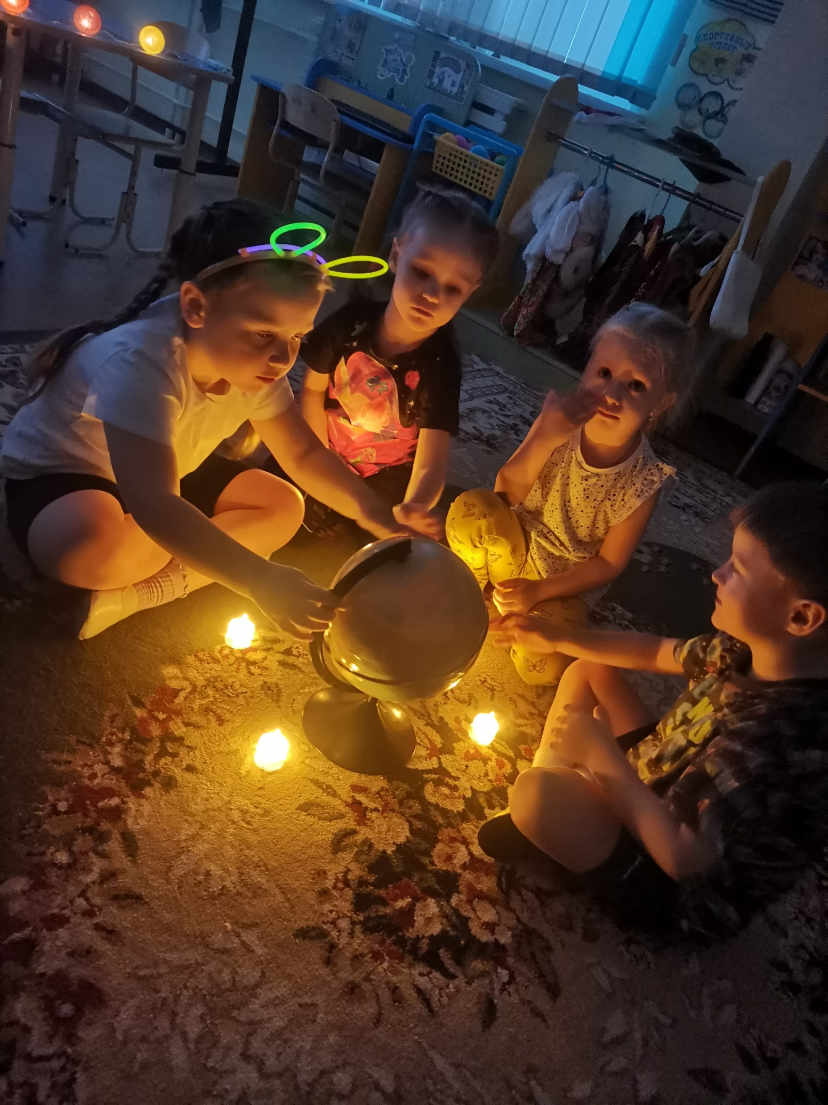
МАДОУ № 53 г. Томска

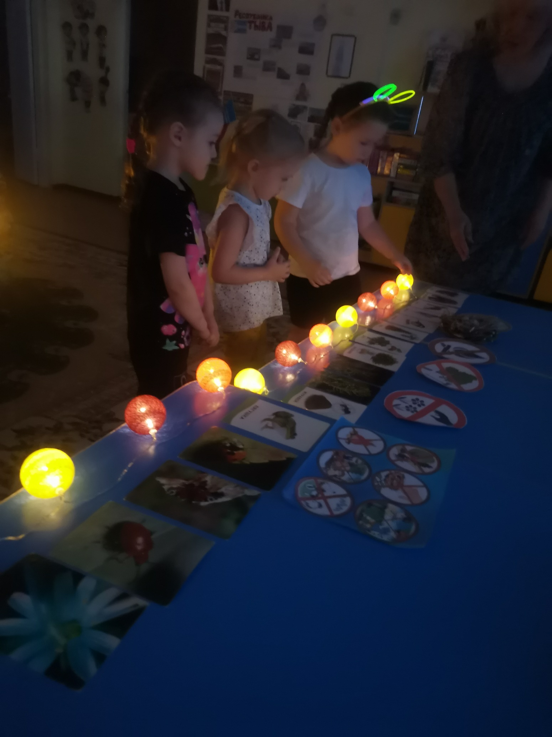
МАДОУ № 53 г. Томска

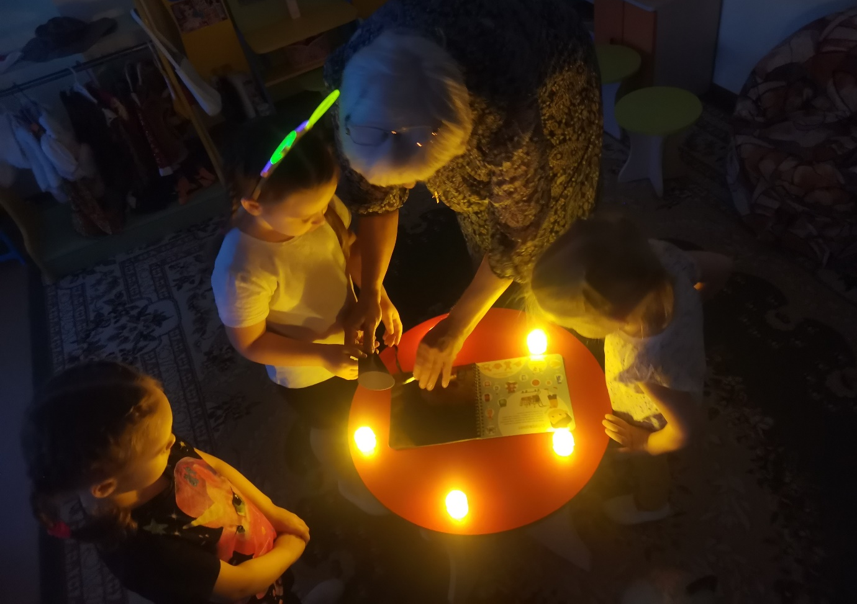
МАДОУ № 53 г. Томска
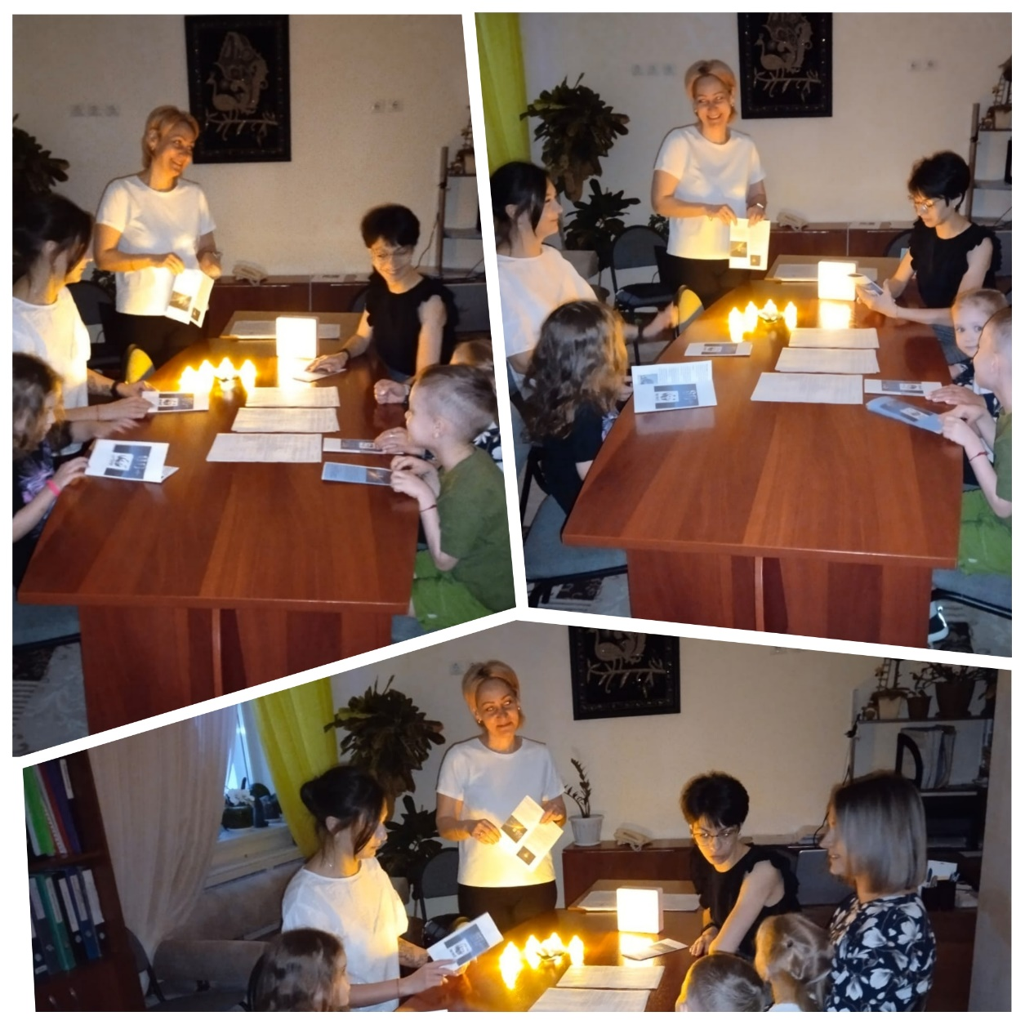

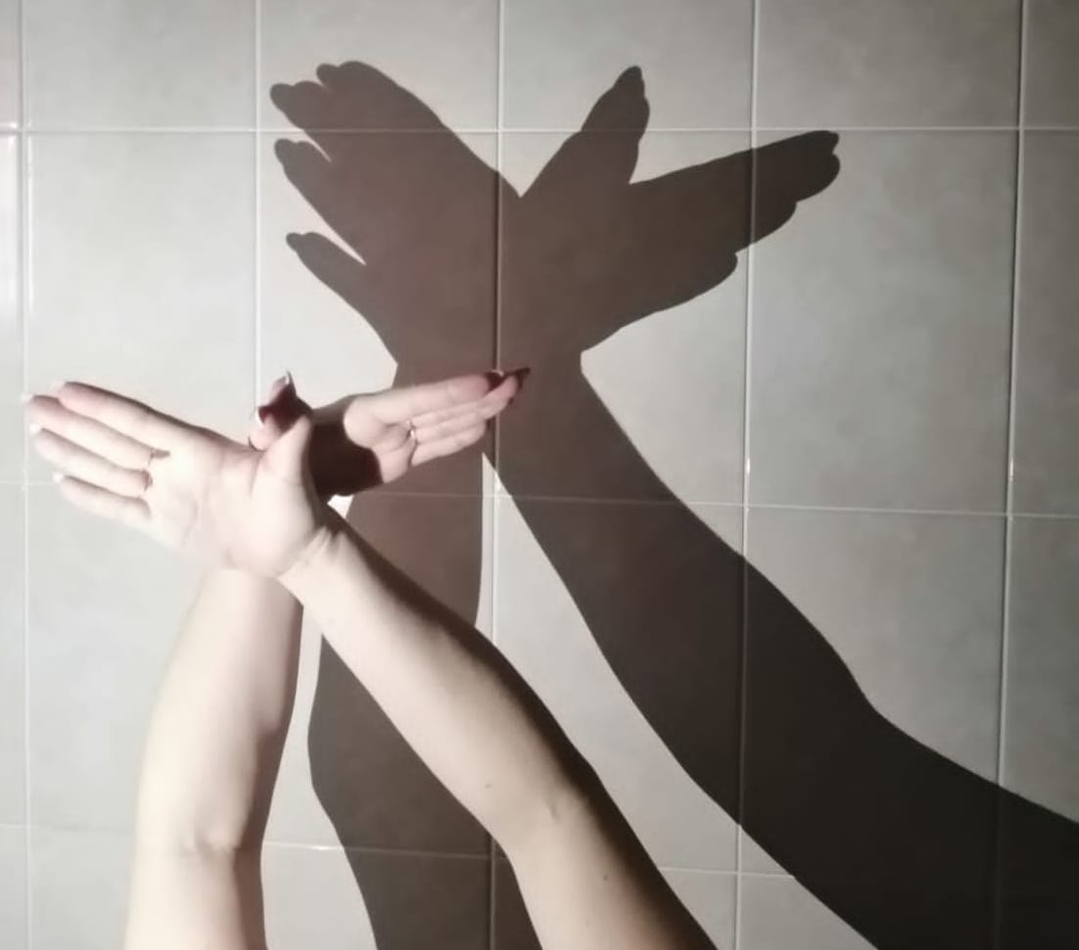
МАДОУ «Детский сад «Полянка» п. Мирный Томского района
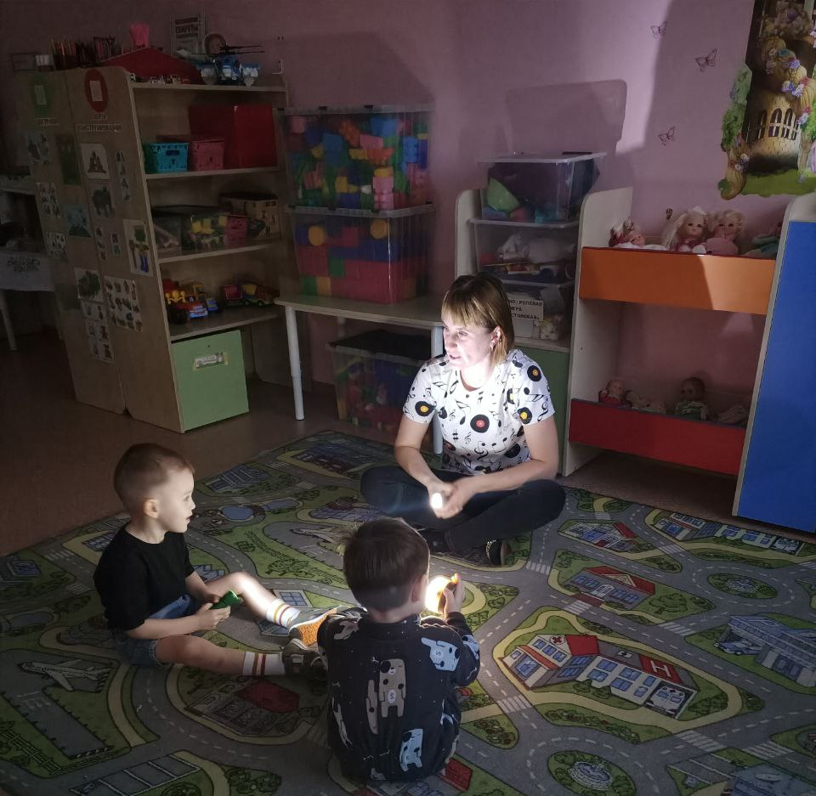
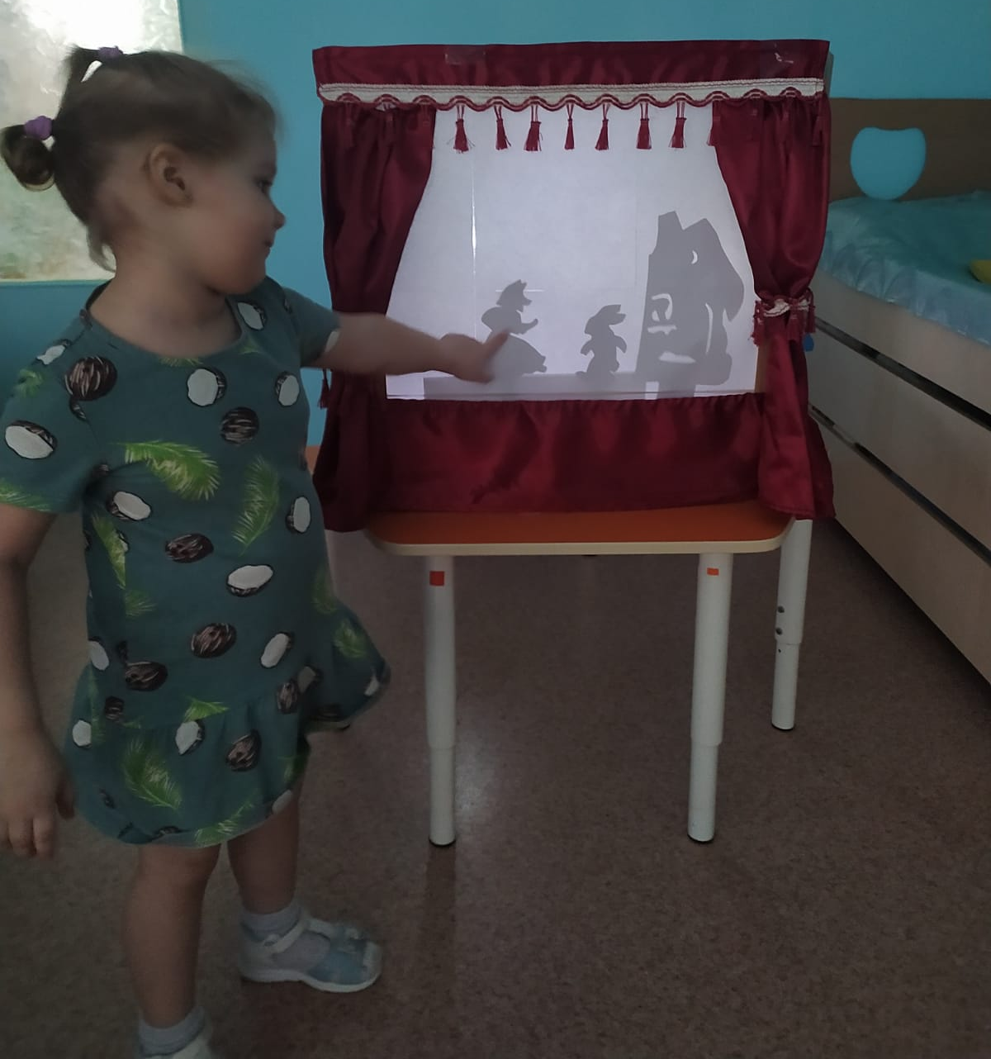
МАДОУ «Детский сад «Полянка» п. Мирный Томского района
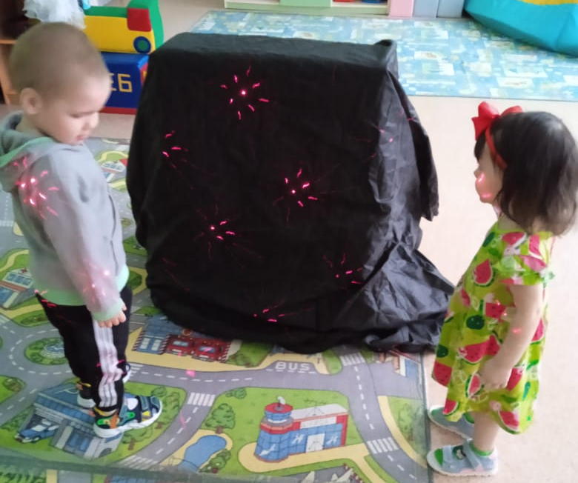
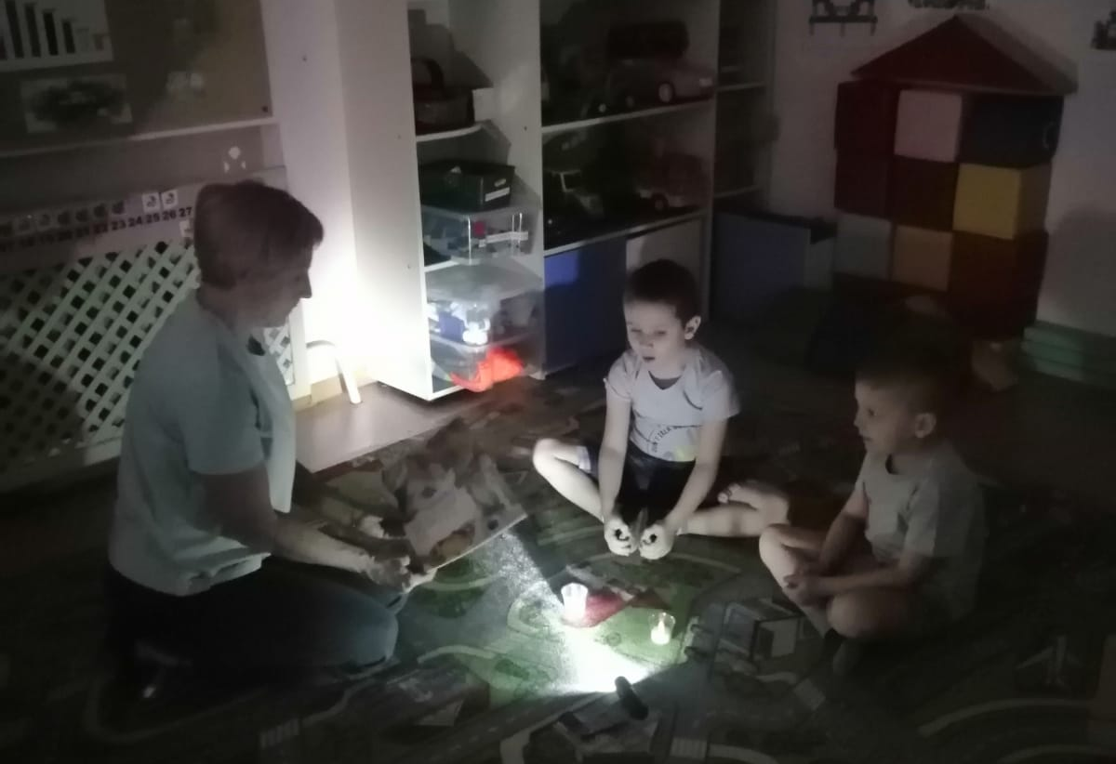
МАДОУ «Детский сад «Полянка» п. Мирный Томского района
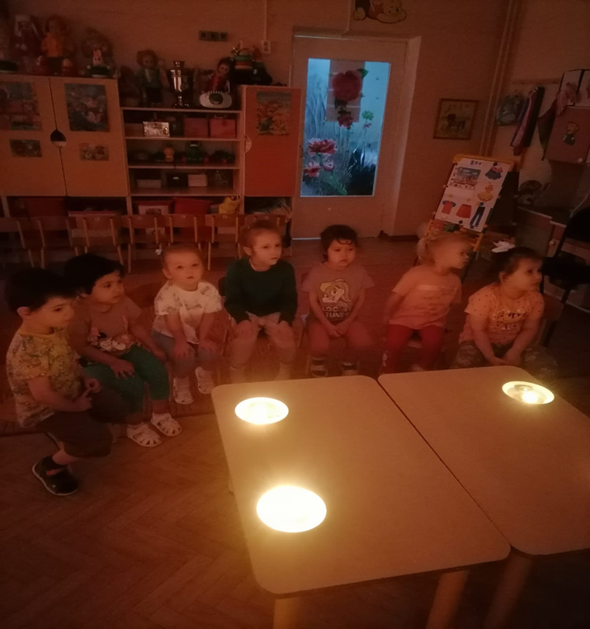
МАДОУ № 33 г. Томска
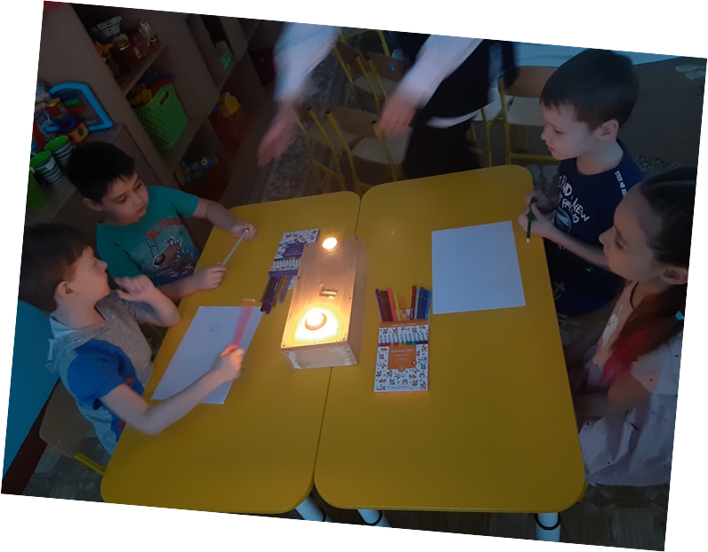
МАДОУ № 33 г. Томска
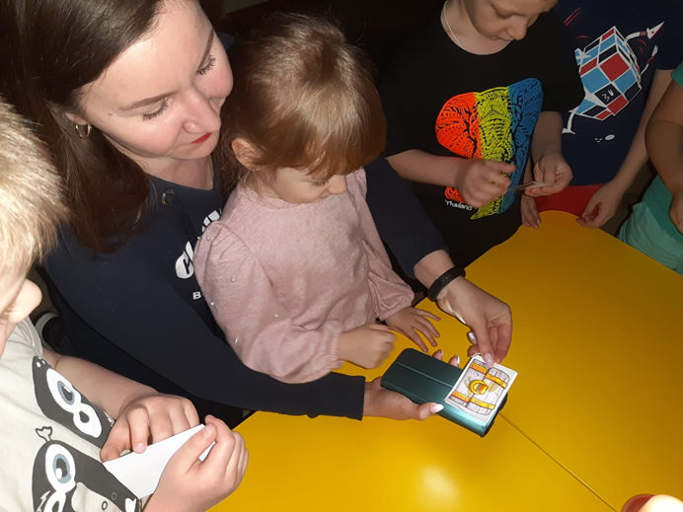

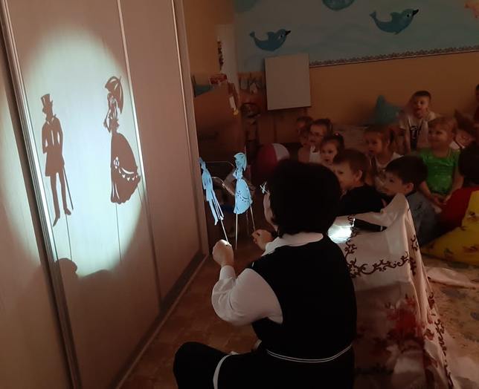
МАДОУ № 33 г. Томска
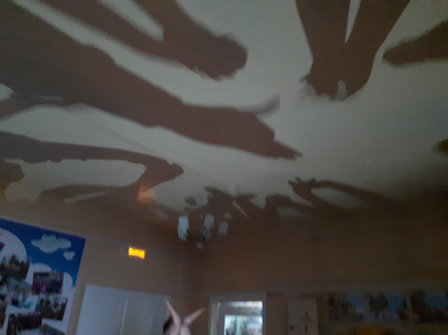

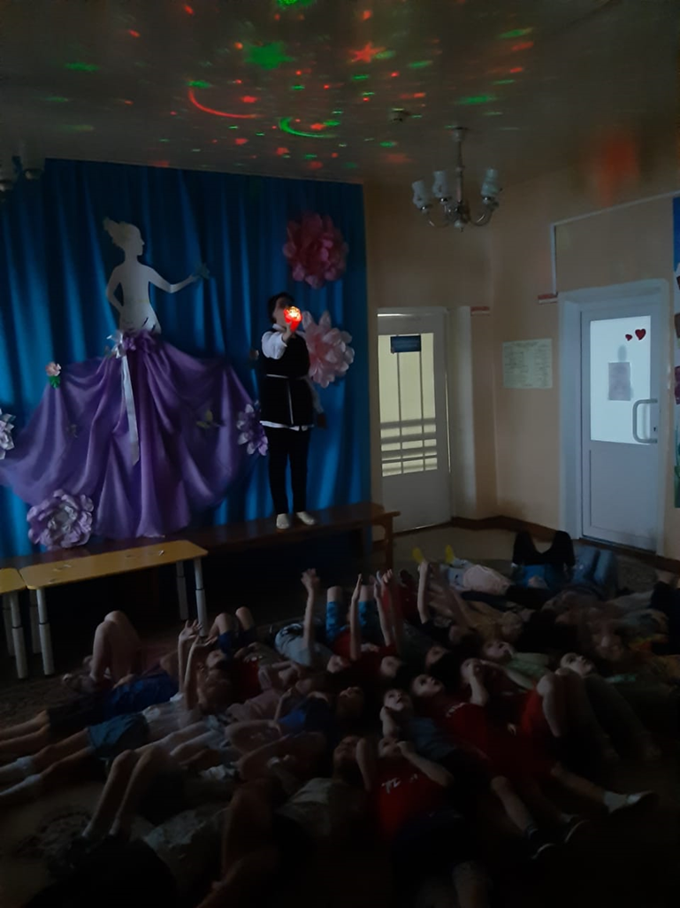
МАДОУ № 33 г. Томска

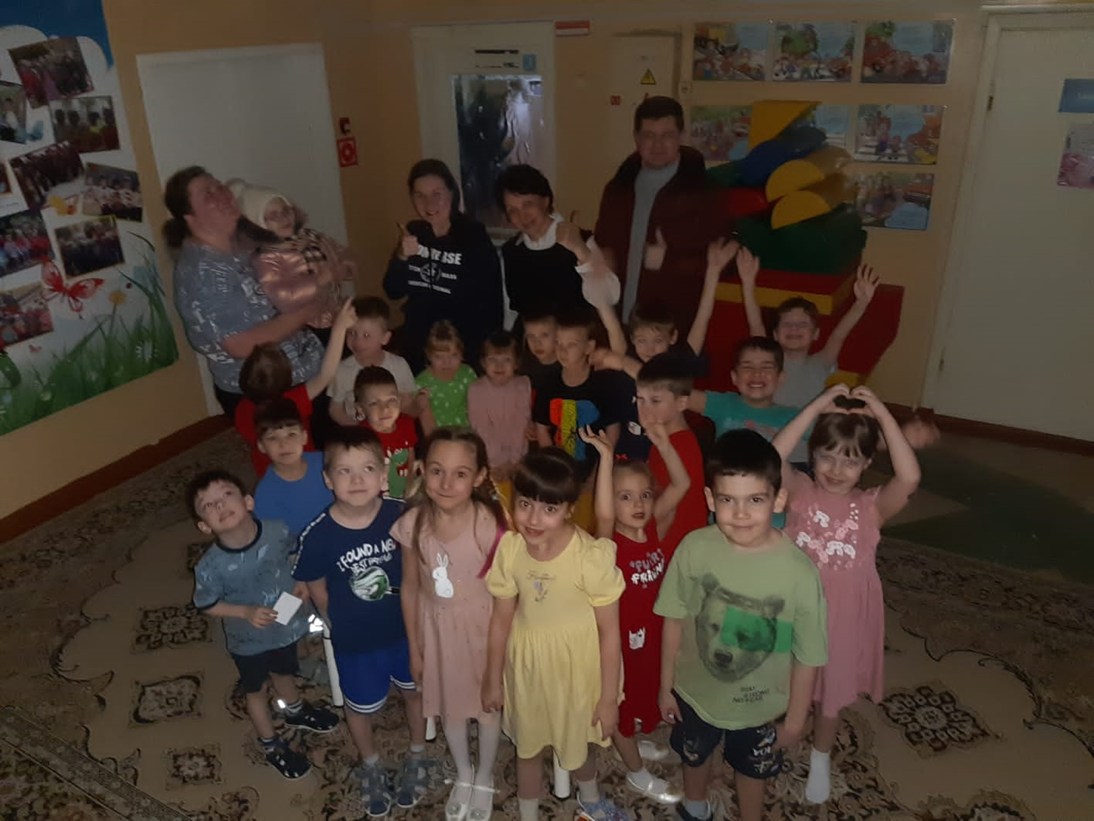
МАДОУ № 33 г. Томска
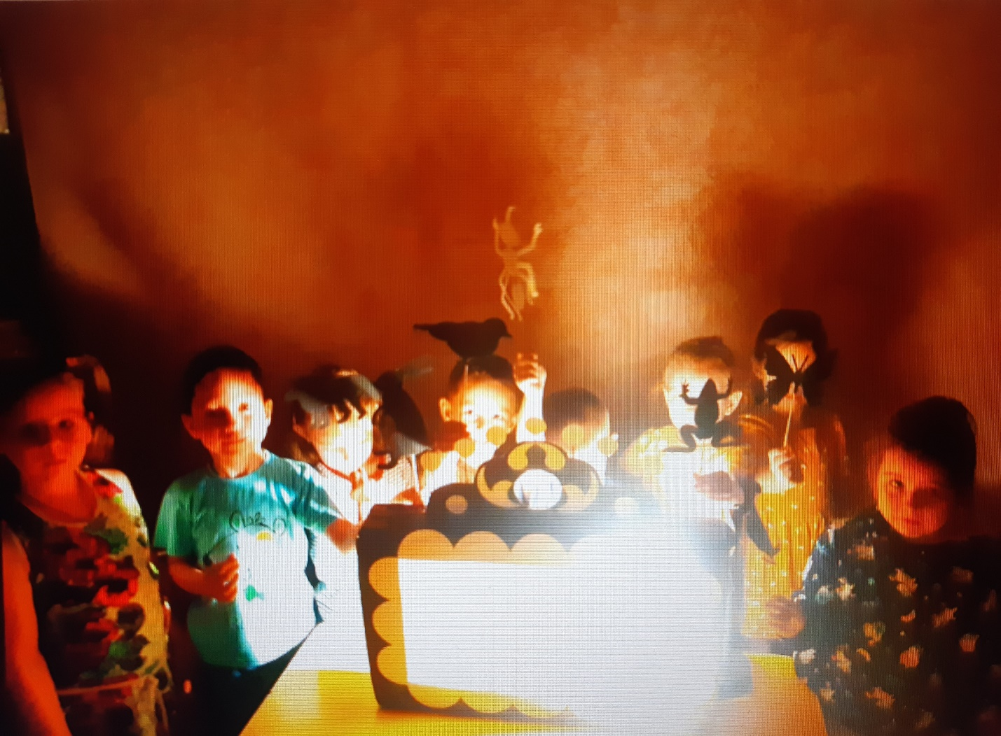
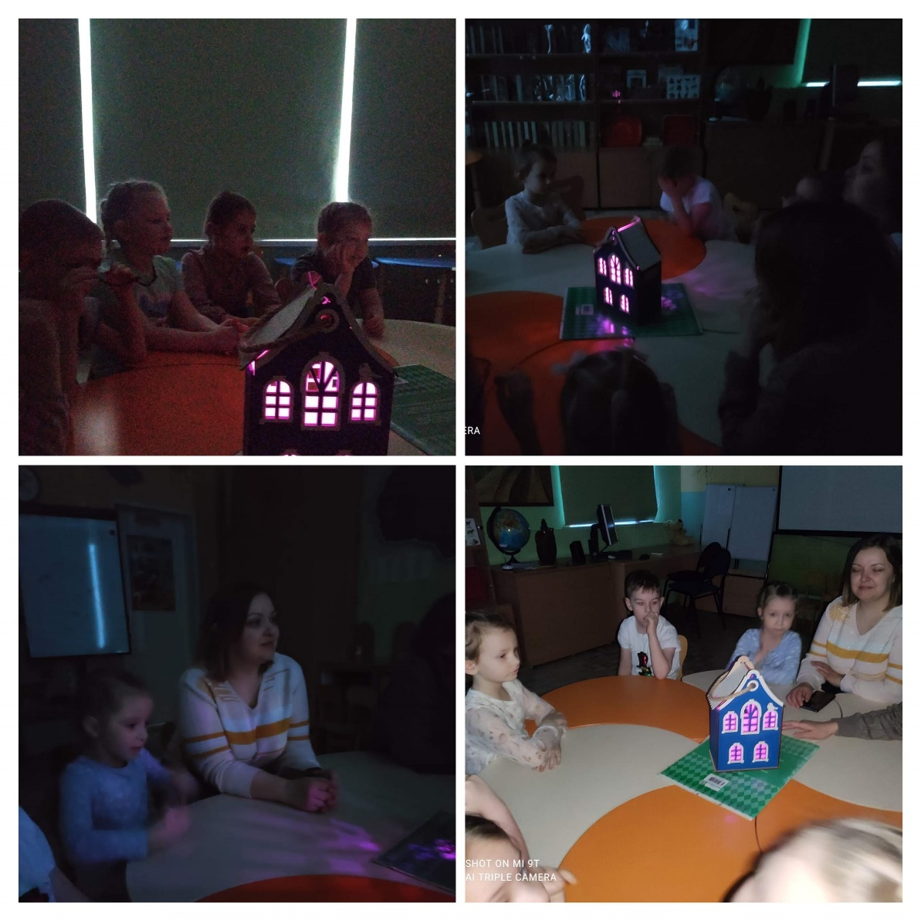
МАДОУ № 63 г. Томска
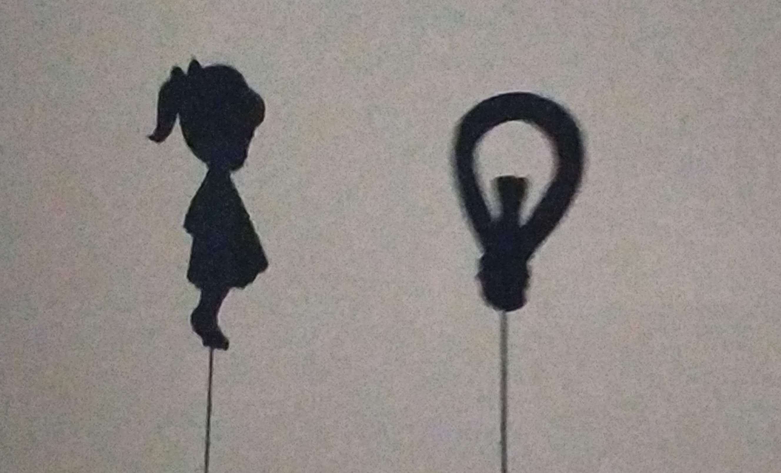

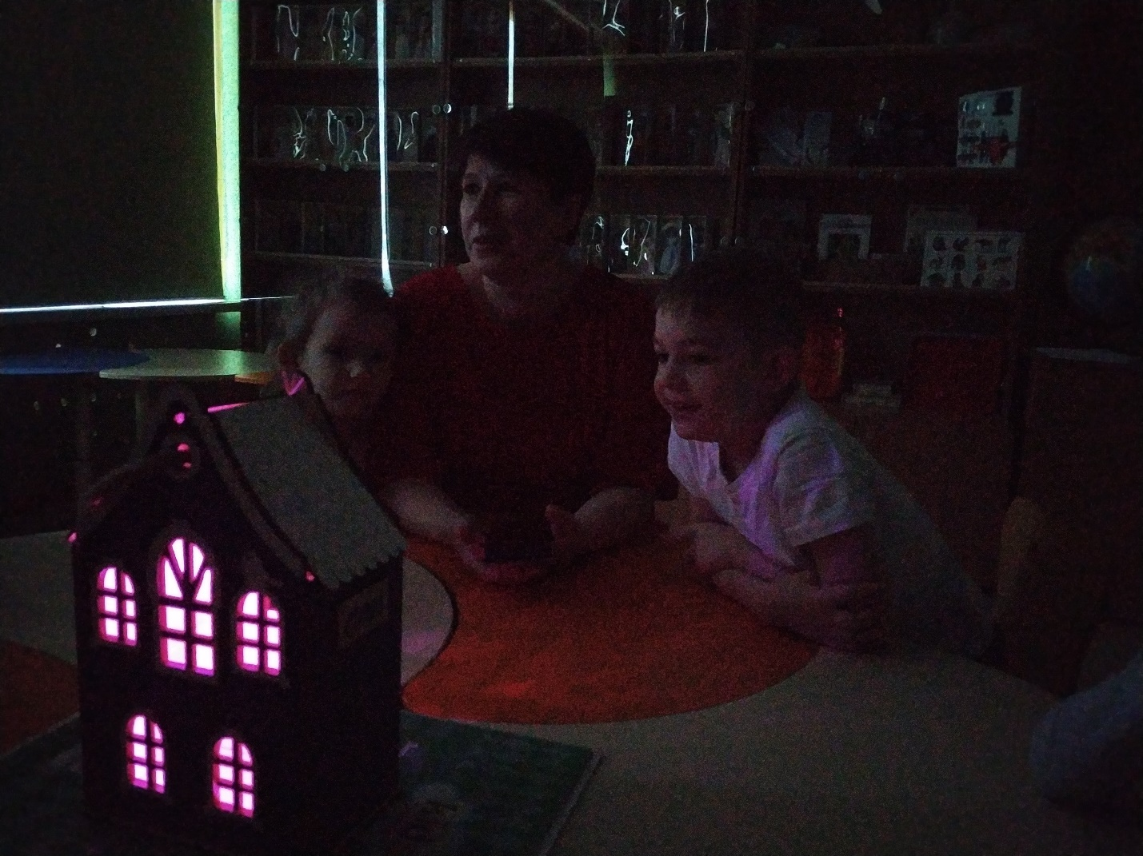
МАДОУ № 63 г. Томска
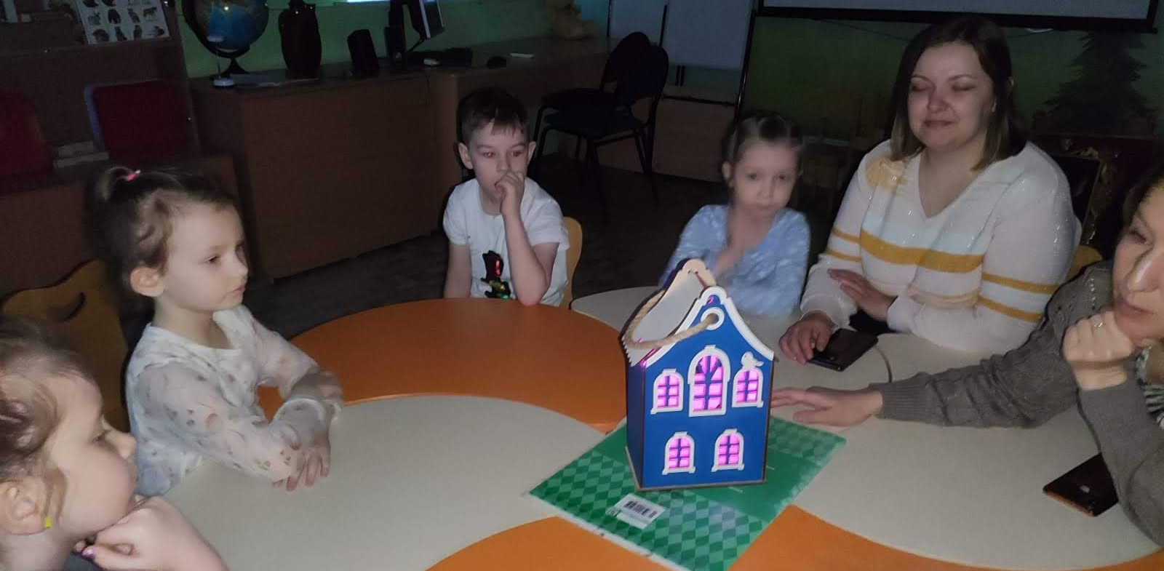
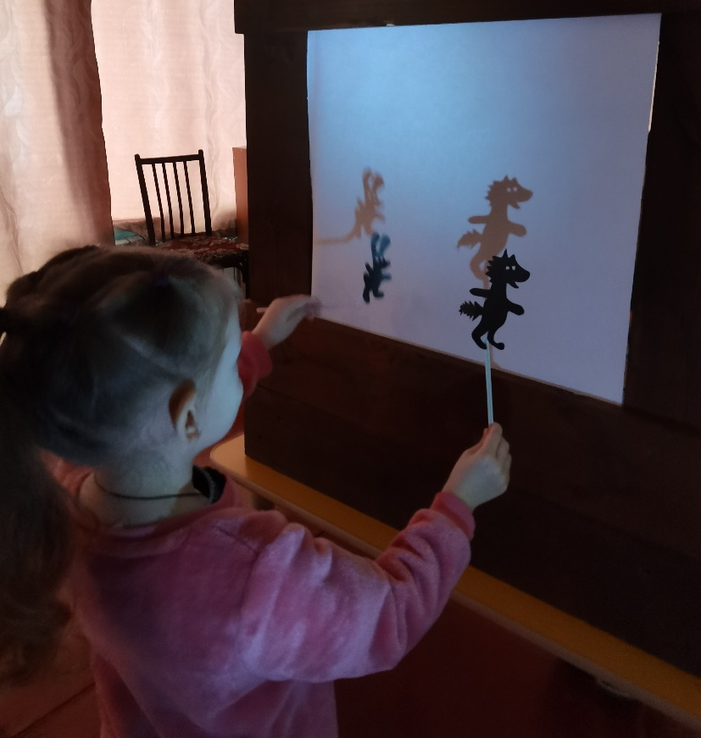
МАДОУ № 63 г. Томска
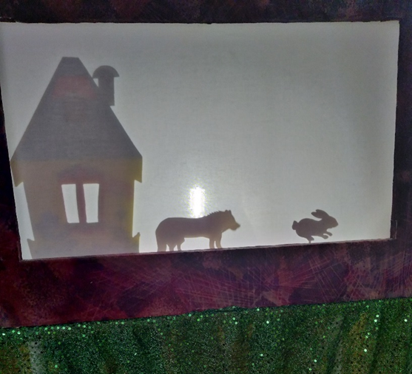 | 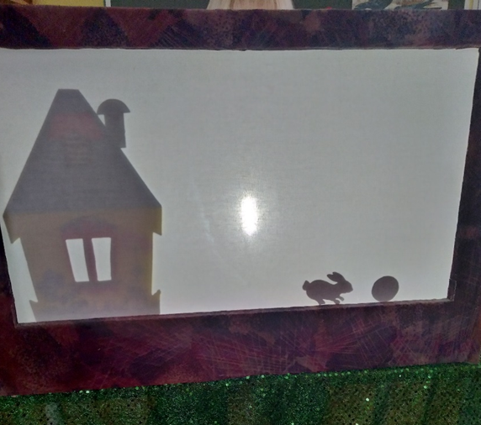

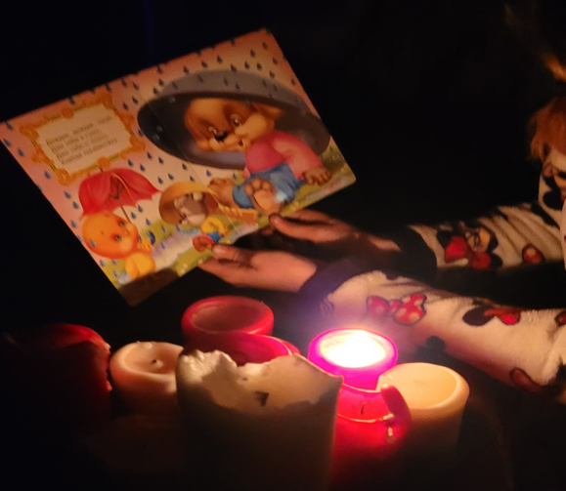 | 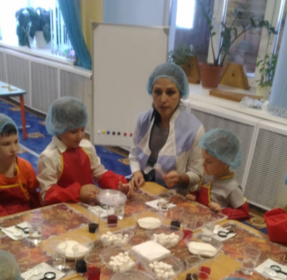
МБДОУ «Детский сад» с. Зоркальцево Томского района
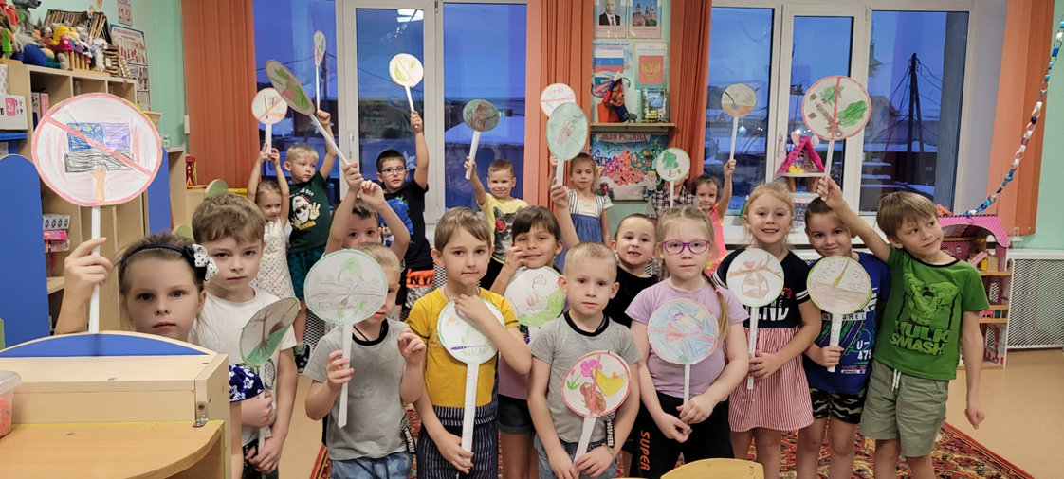
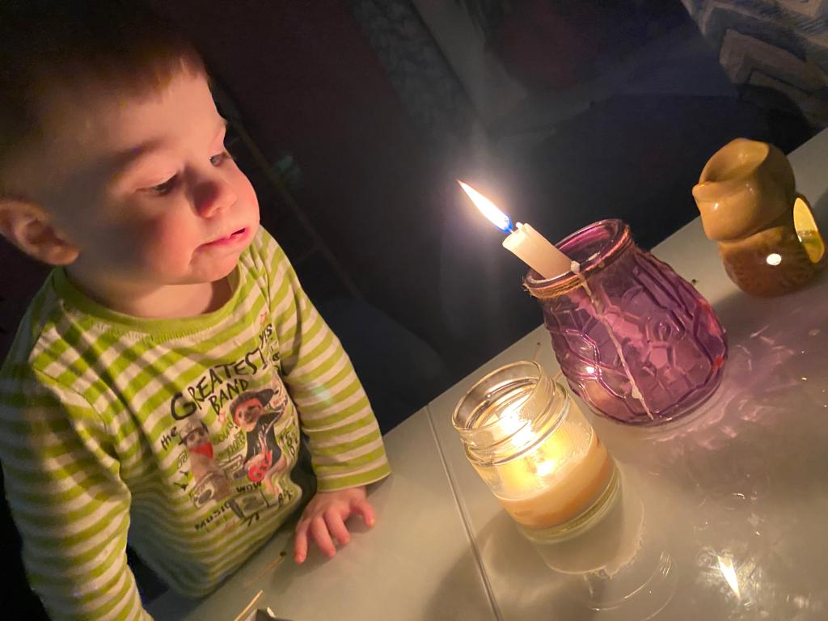
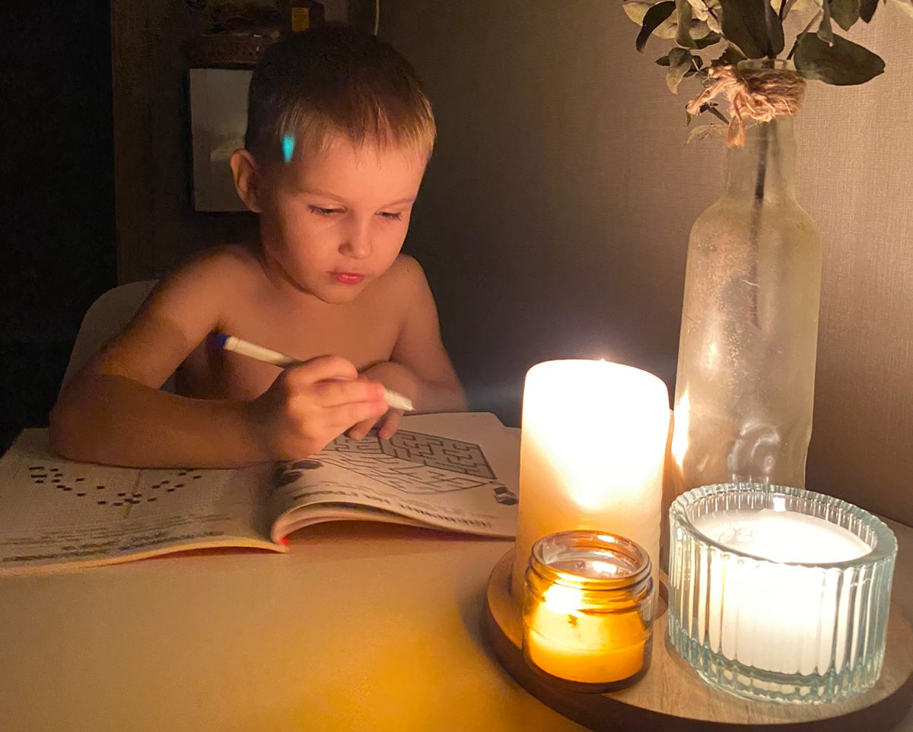
МБДОУ «Детский сад» с. Зоркальцево Томского района
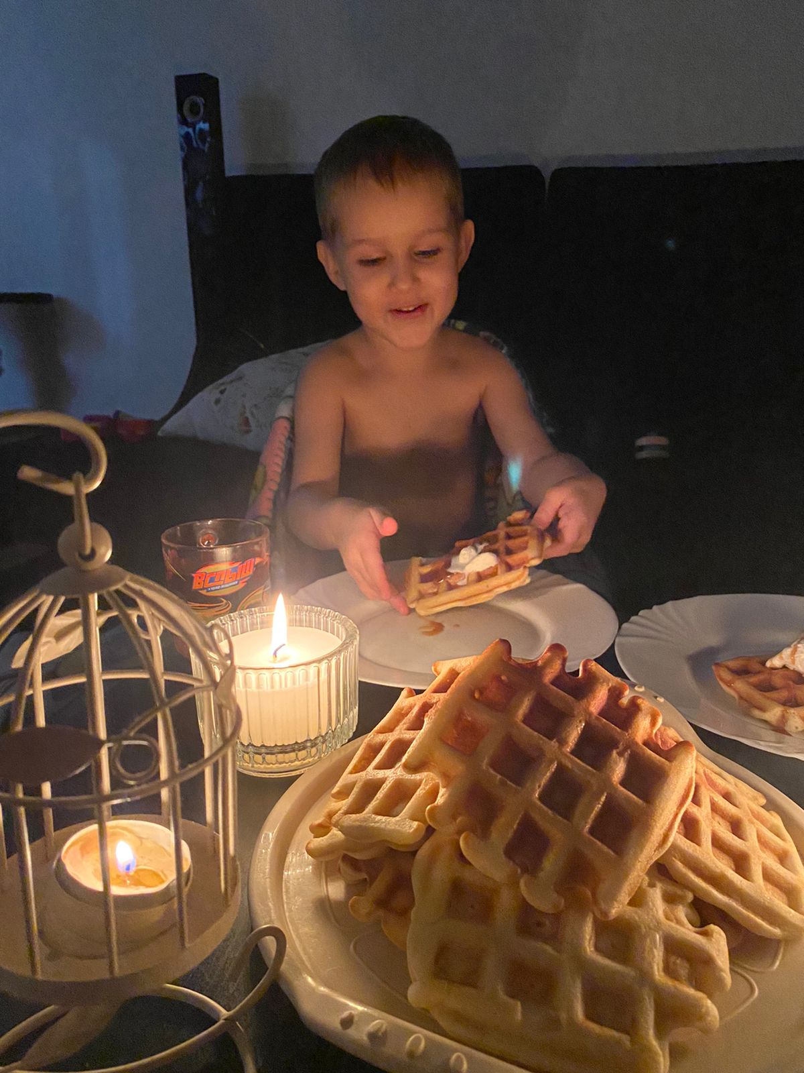
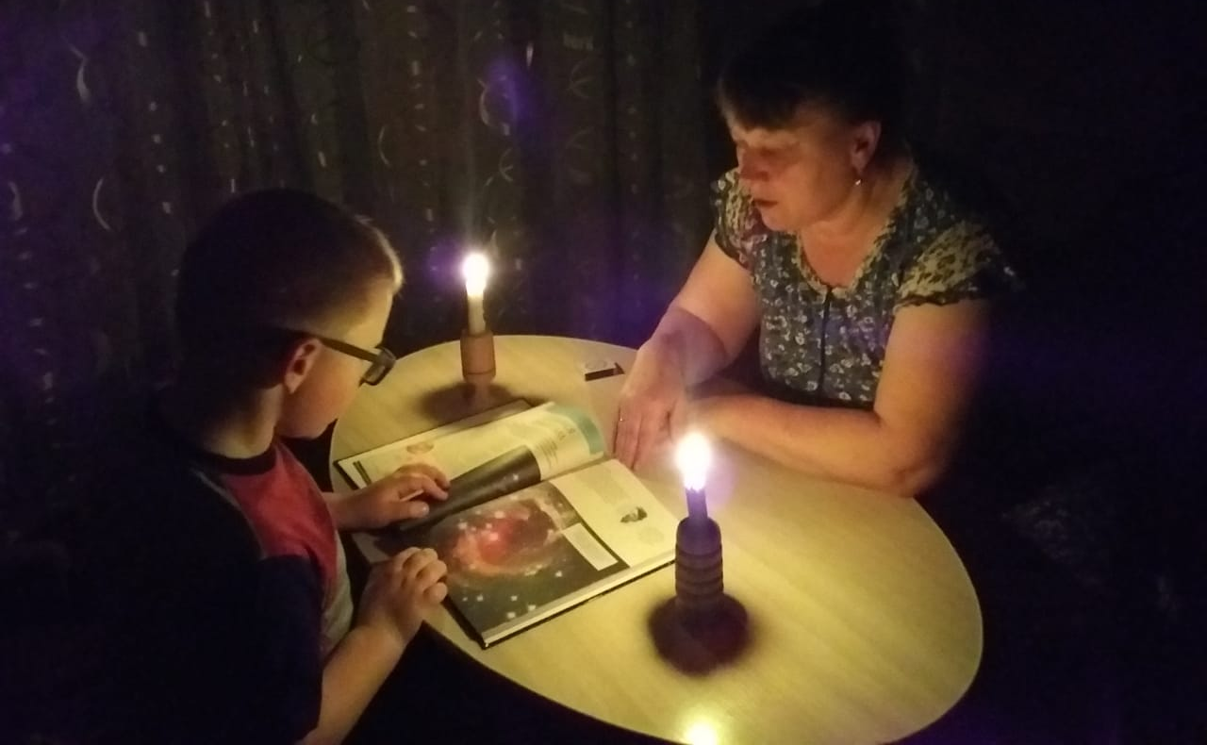
МБДОУ «Детский сад» с. Зоркальцево Томского района
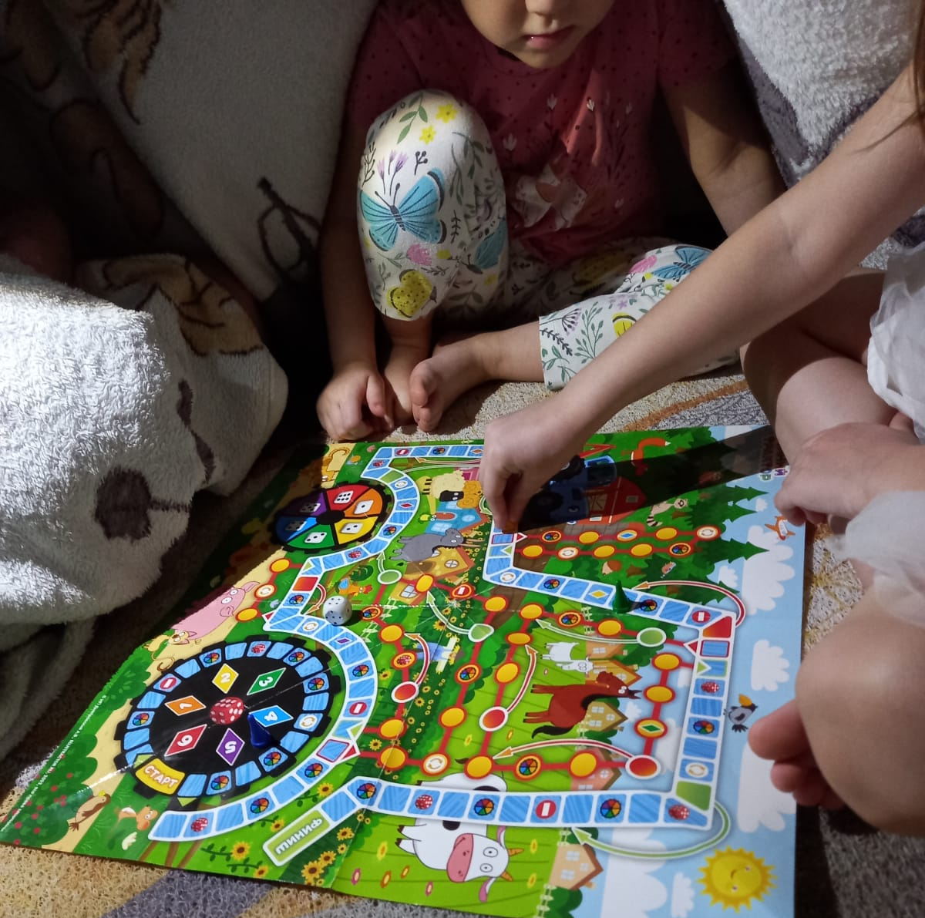
МБОУ «НОШ мкр «Южные ворота Томский район п. Зональная станция

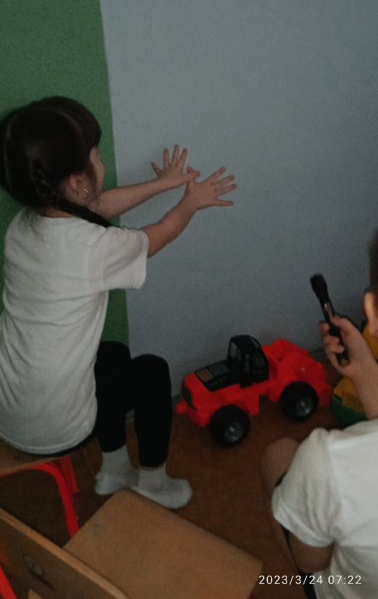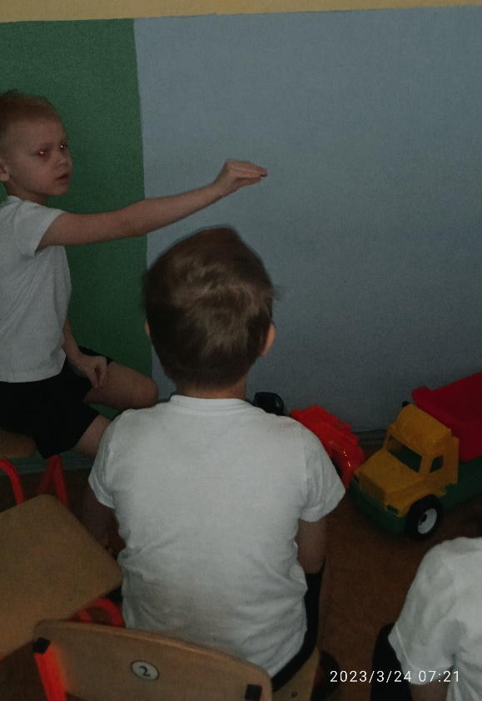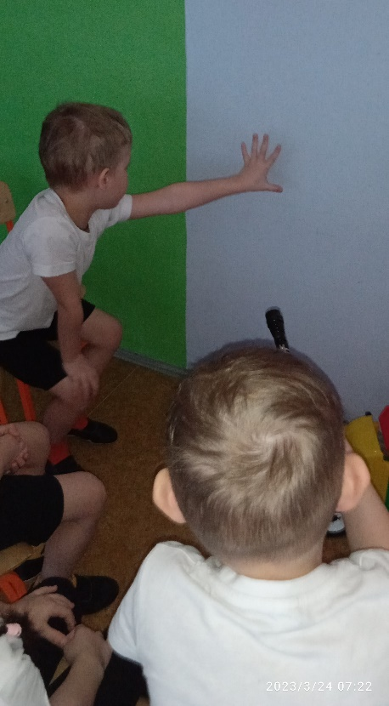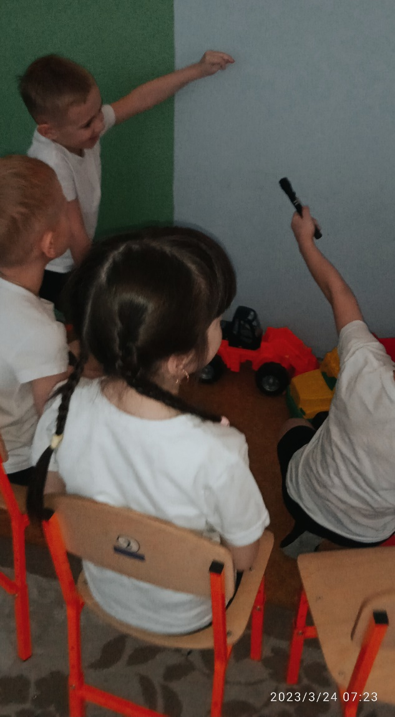
МБОУ «НОШ мкр «Южные ворота Томский район п. Зональная станция

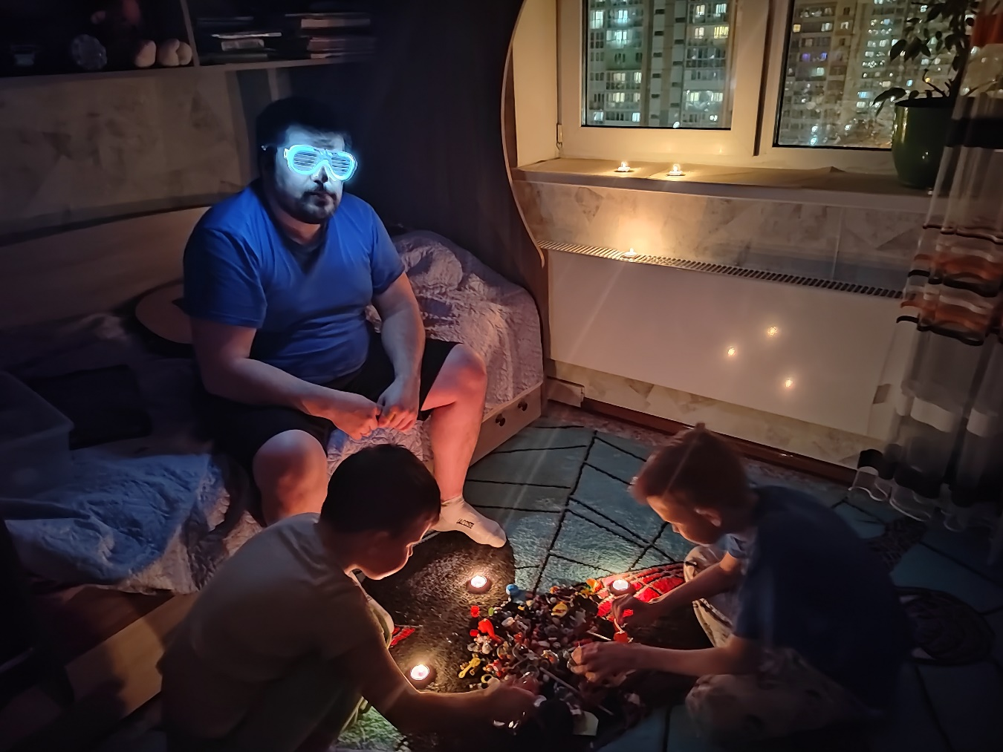
МБОУ «НОШ мкр «Южные ворота Томский район п. Зональная станция
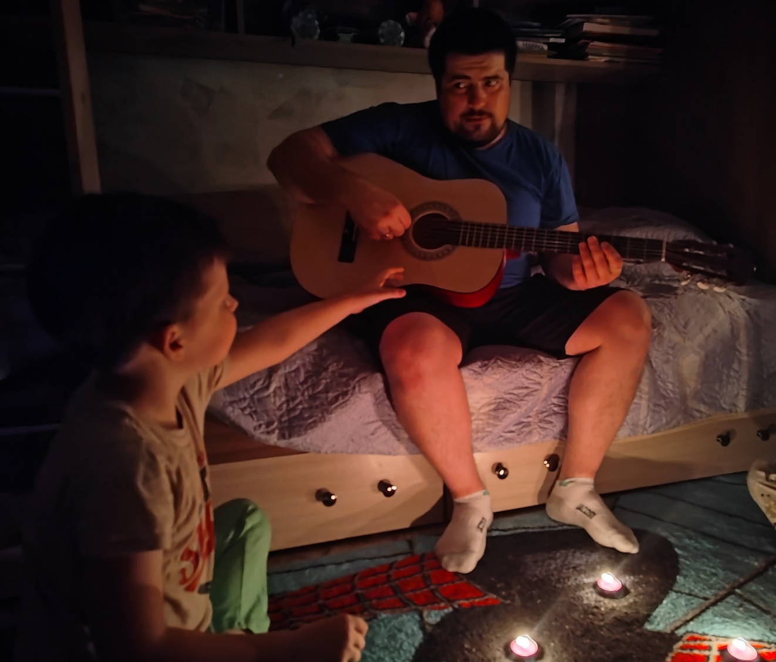

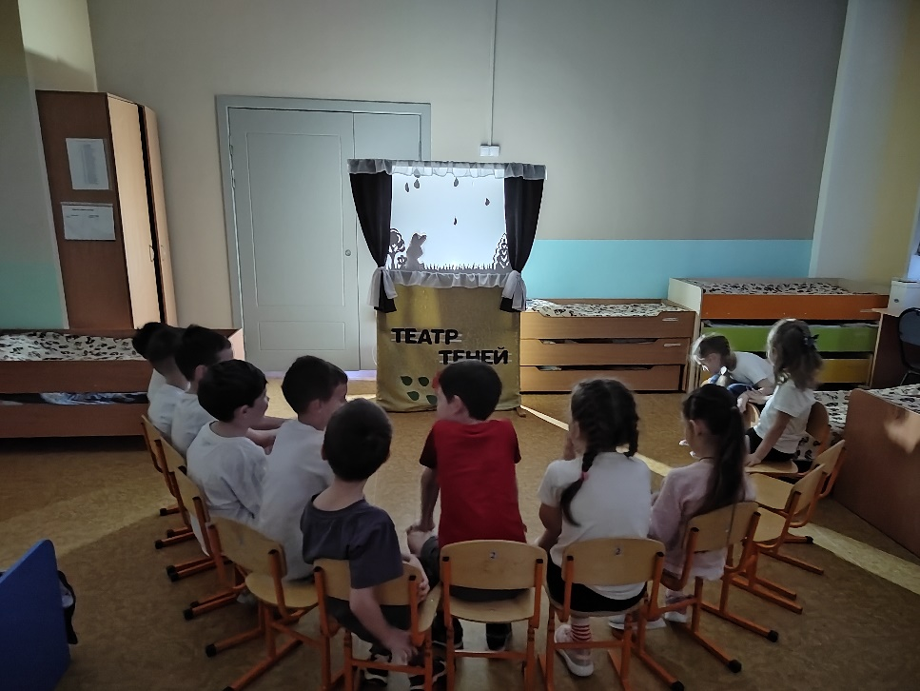
МБОУ «НОШ мкр «Южные ворота Томский район п. Зональная станция
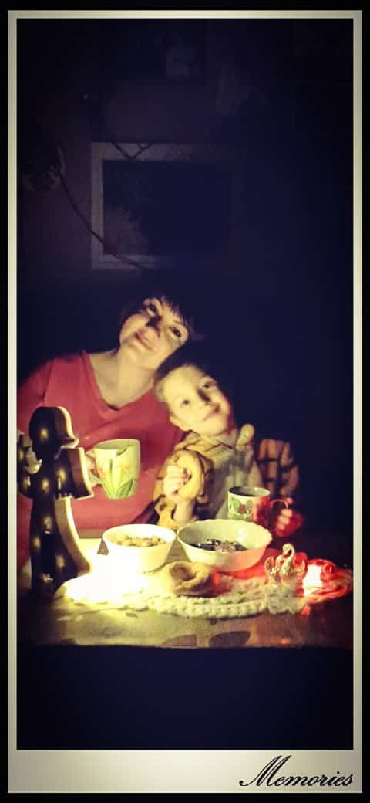 | 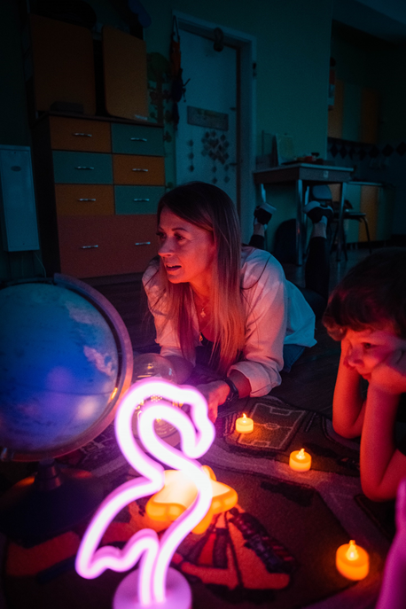
МБДОУ № 133 г. Томска

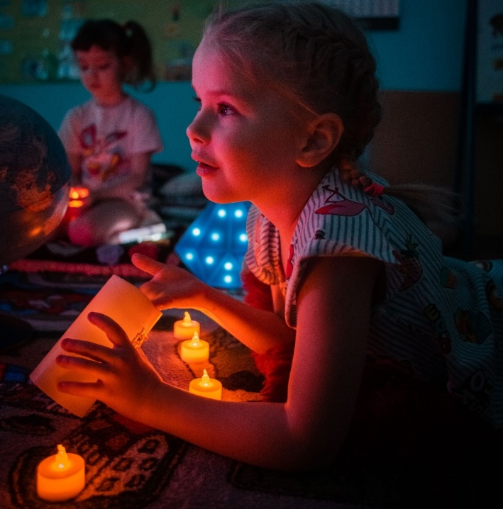 | 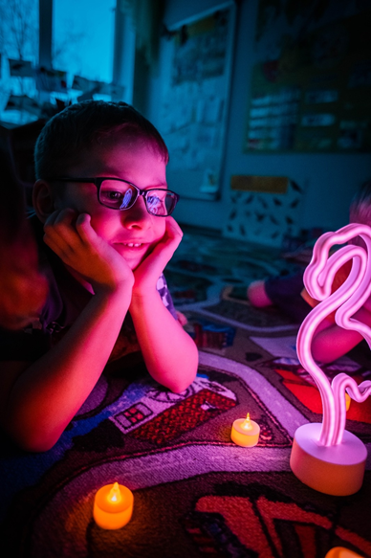
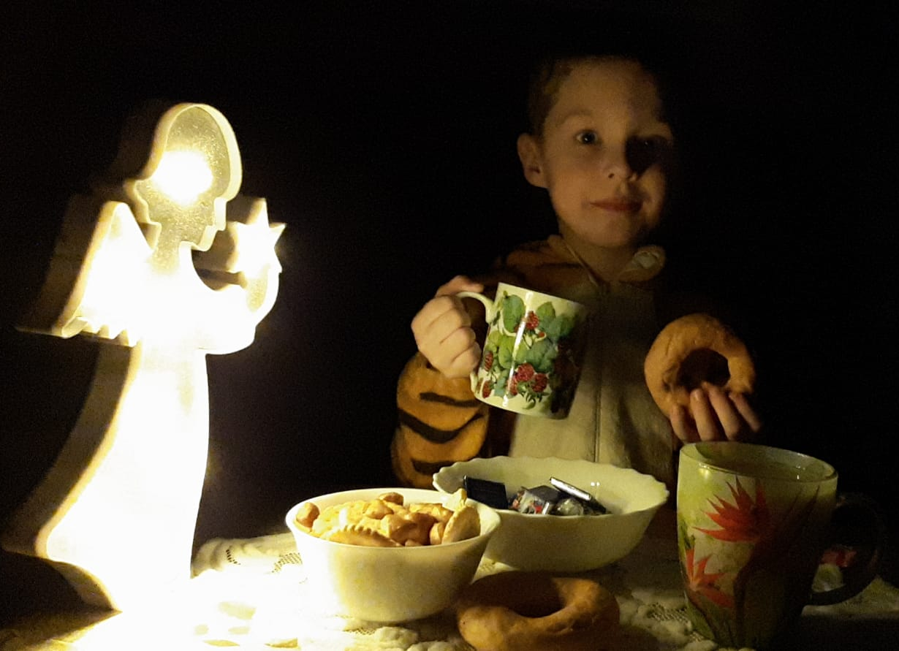 | 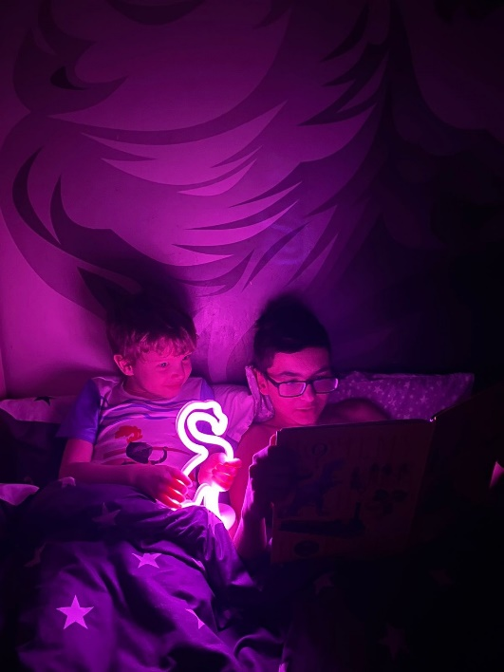
МБДОУ № 133 г. Томска
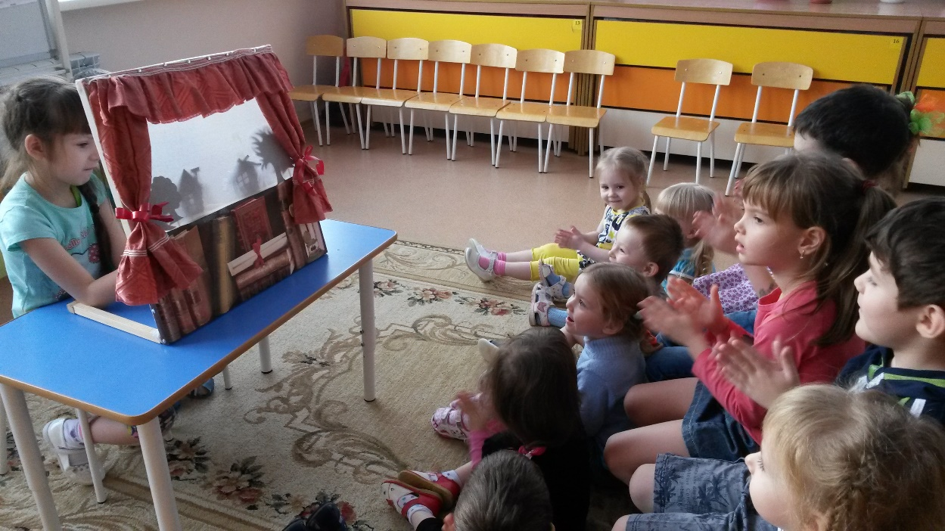
МАДОУ № 79 г. Томска
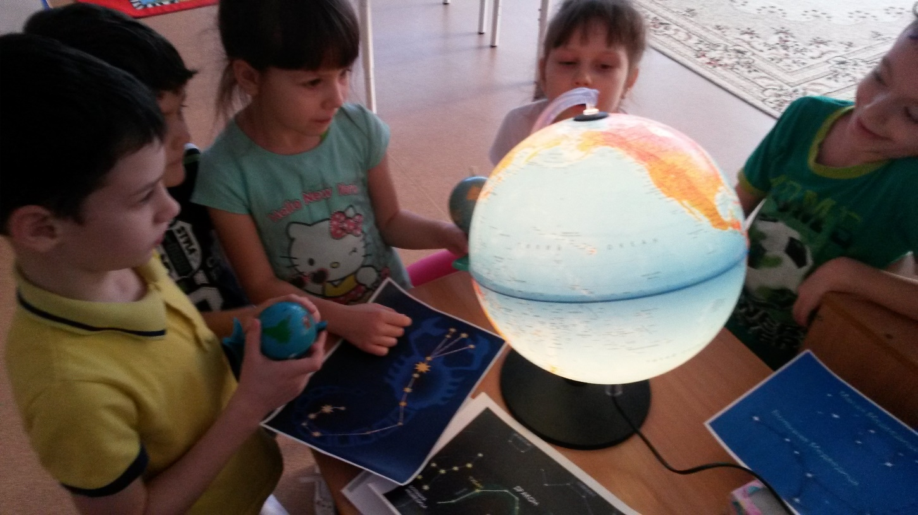
МАДОУ № 79 г. Томска
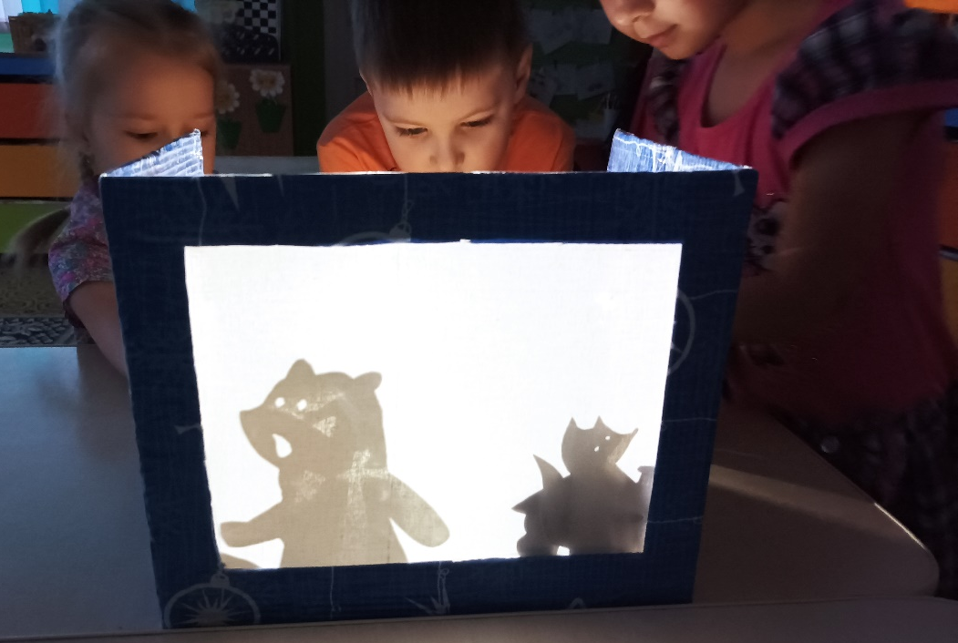
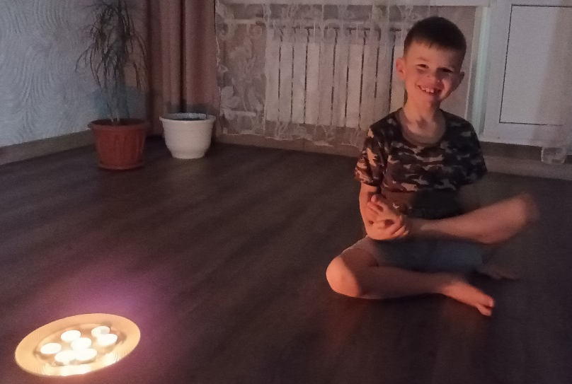 | 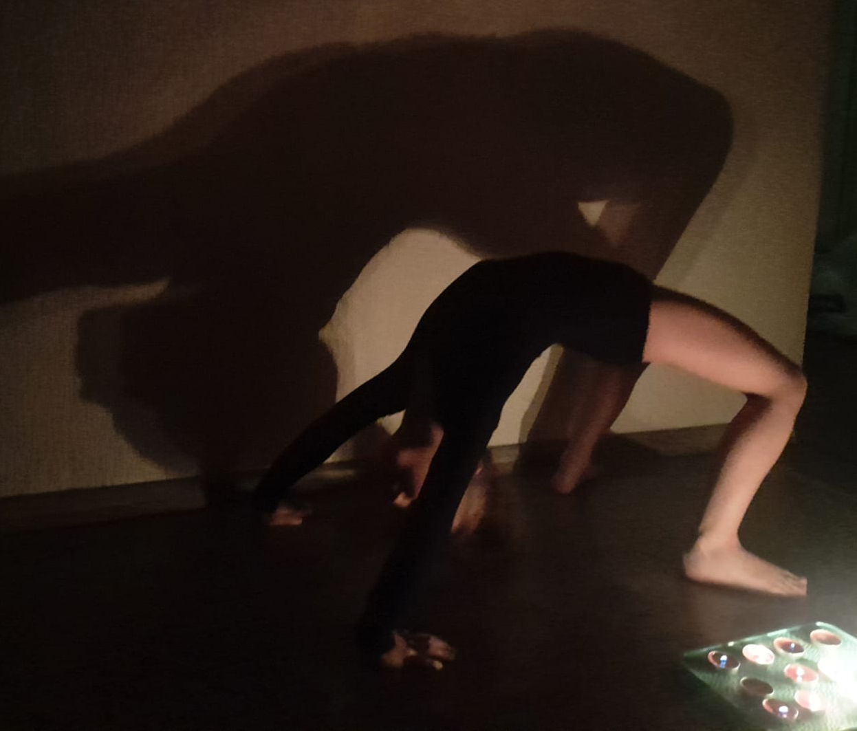
МАДОУ № 79 г. Томска

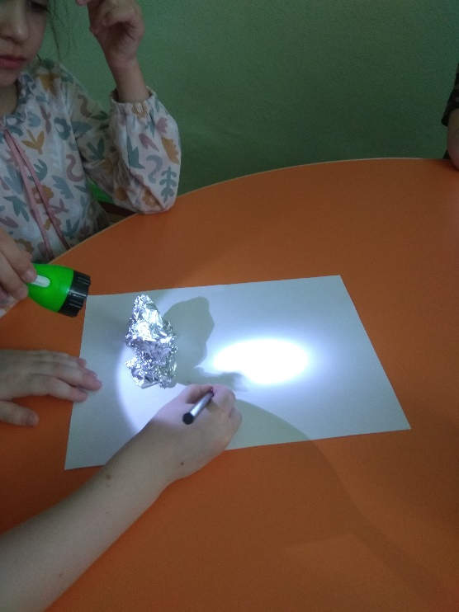 | 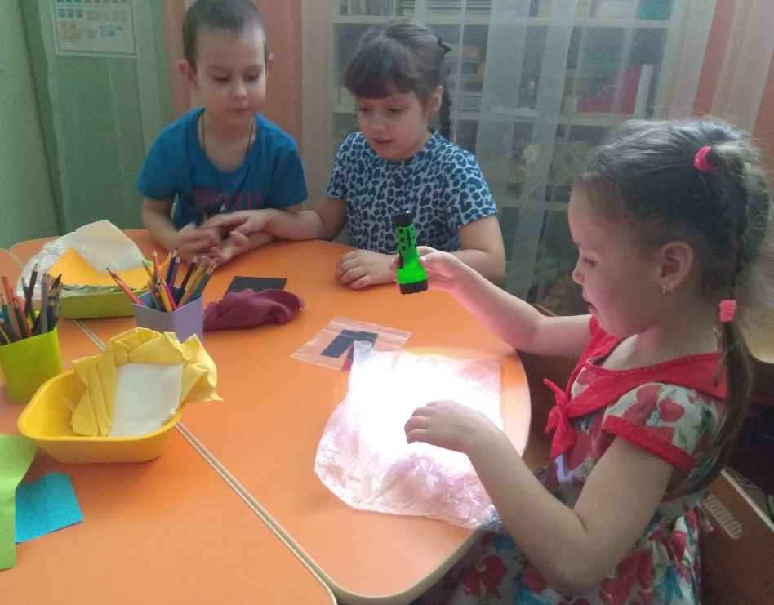
МАДОУ № 79 г. Томска
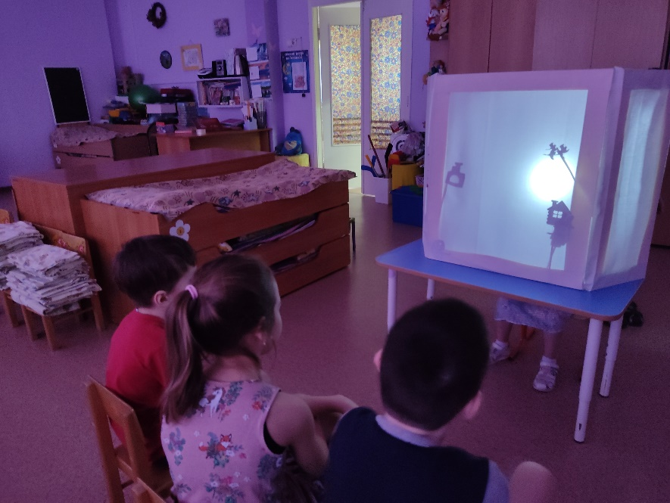 | 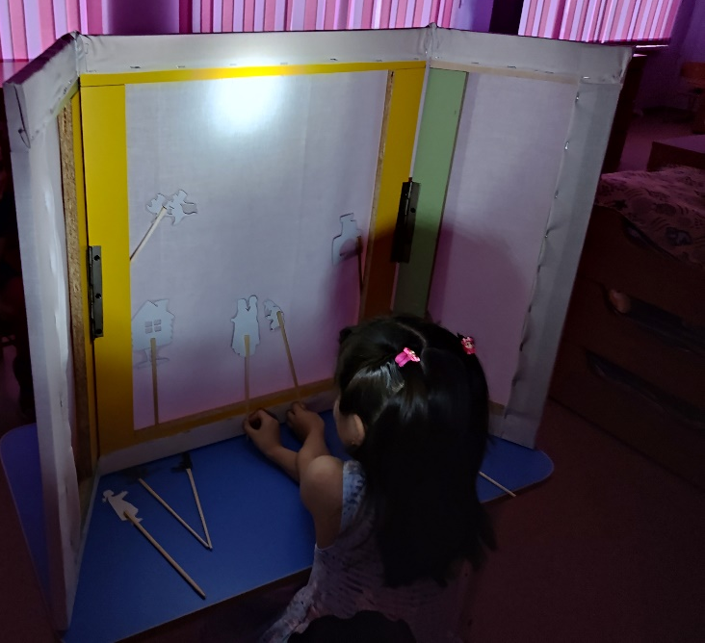
МАДОУ № 39 г. Томска
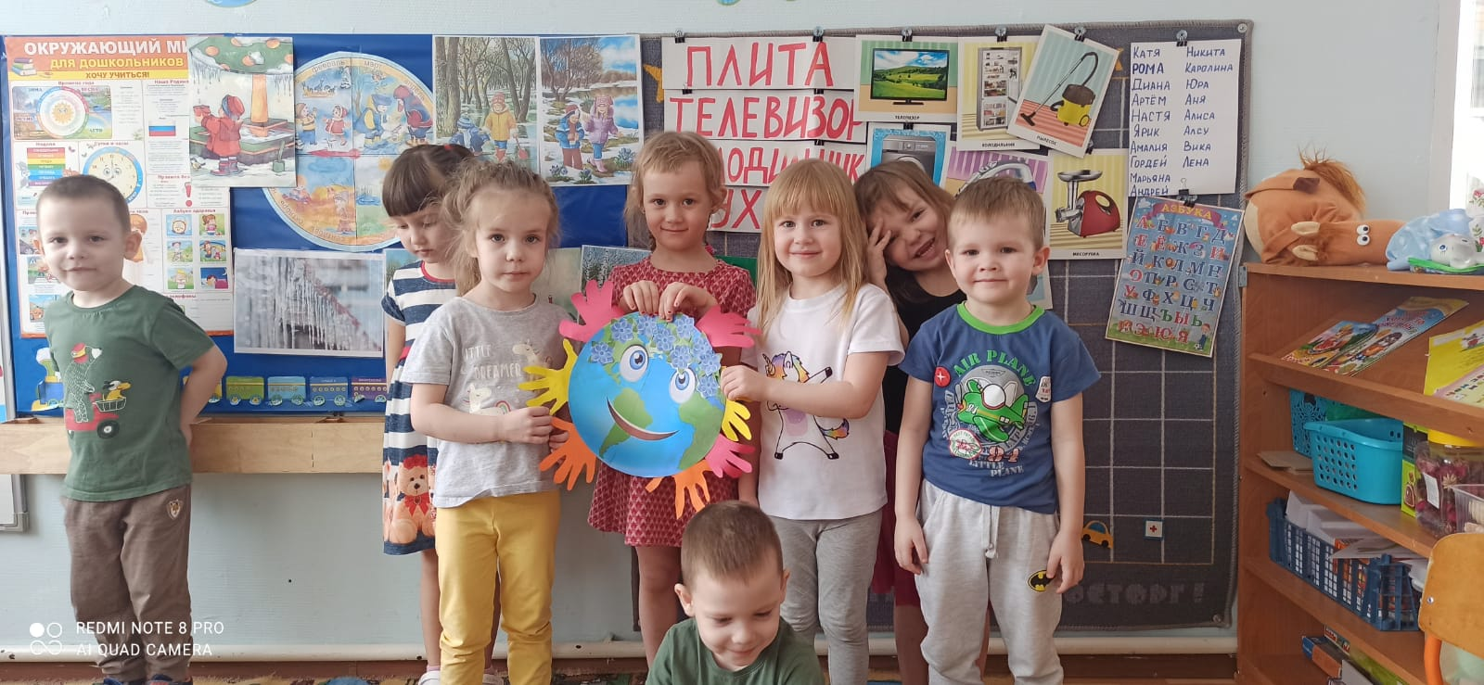
МАДОУ «ЦРР – детский сад д. Кисловка» Томского района
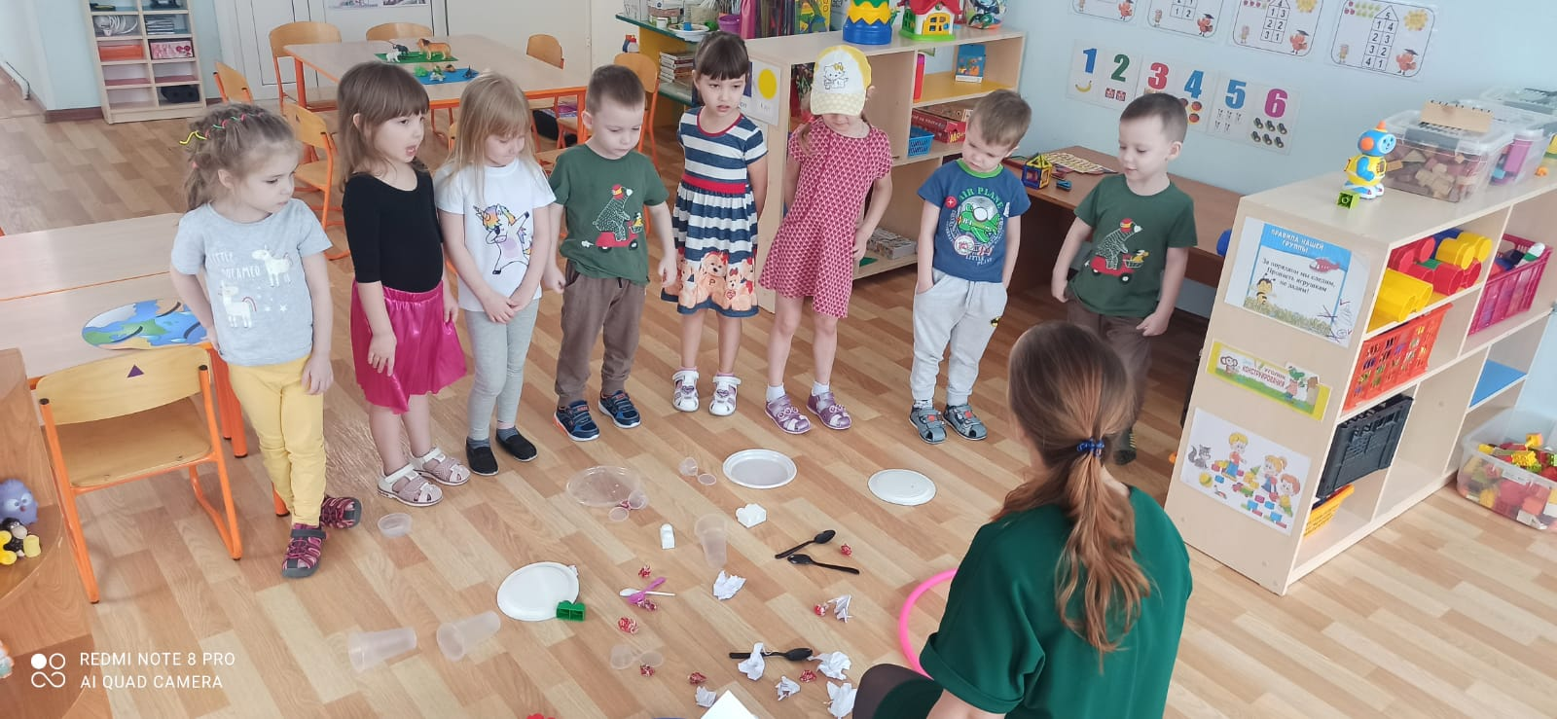
МАДОУ «ЦРР – детский сад д. Кисловка» Томского района
МБДОУ «Сказка» п. Зональная станция Томского района
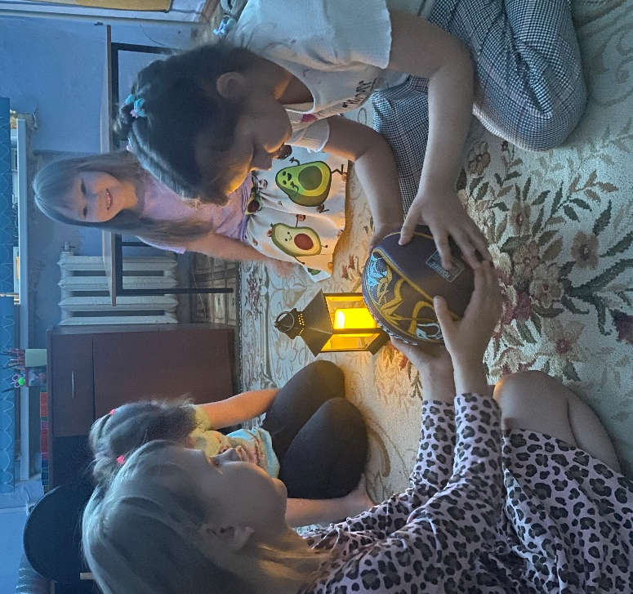

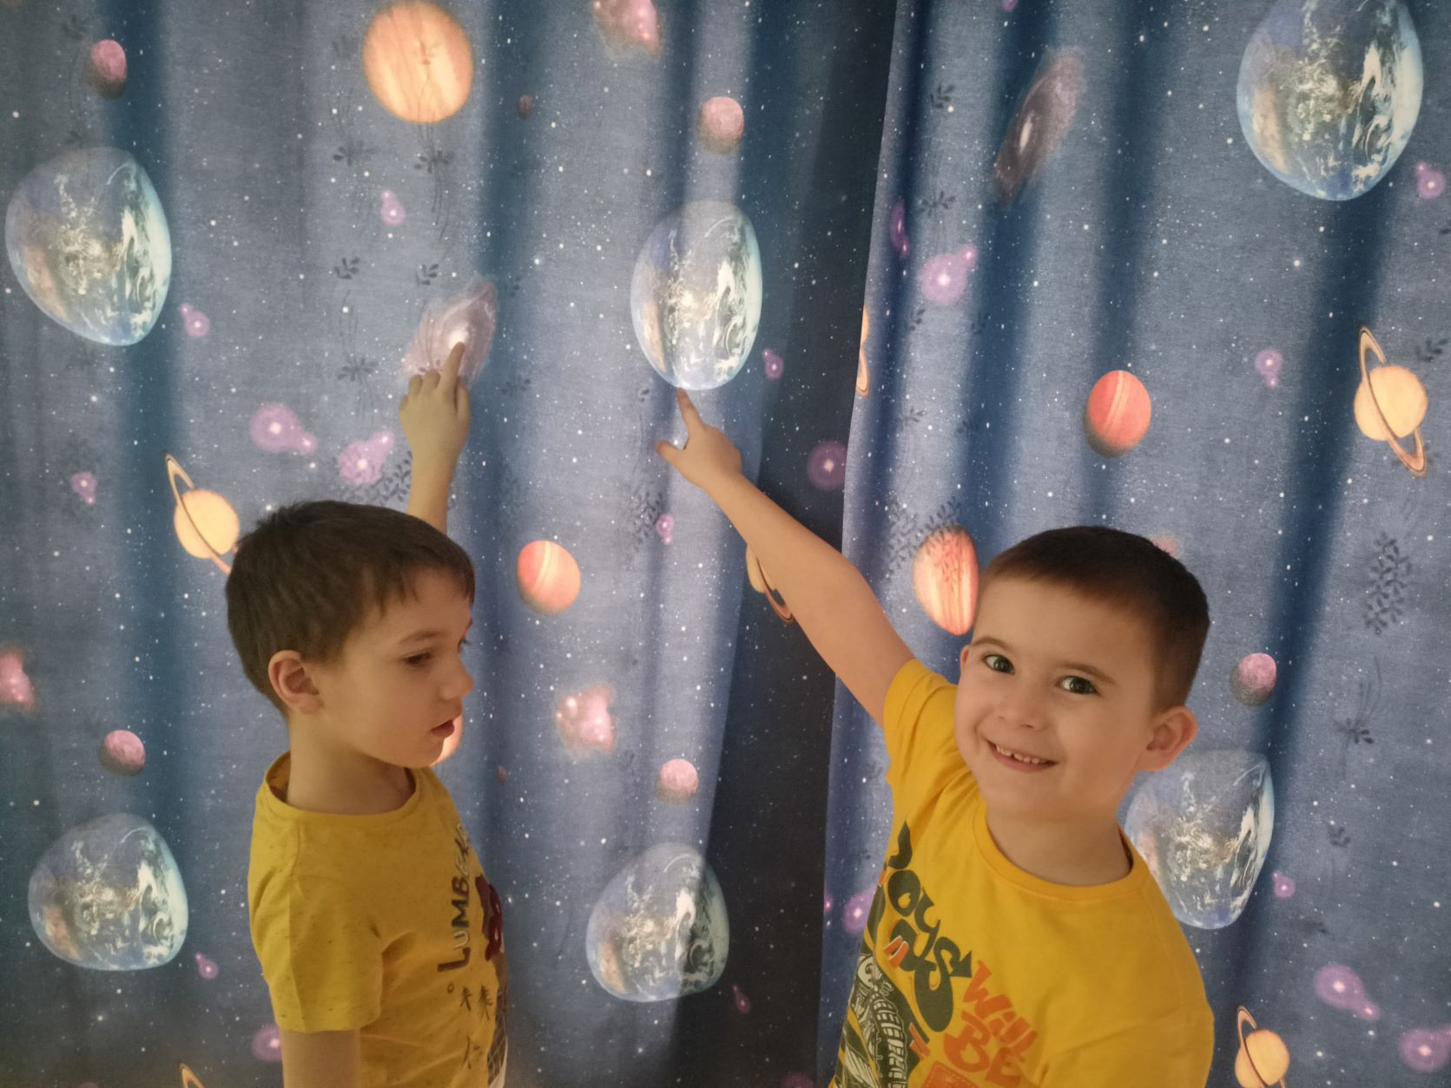
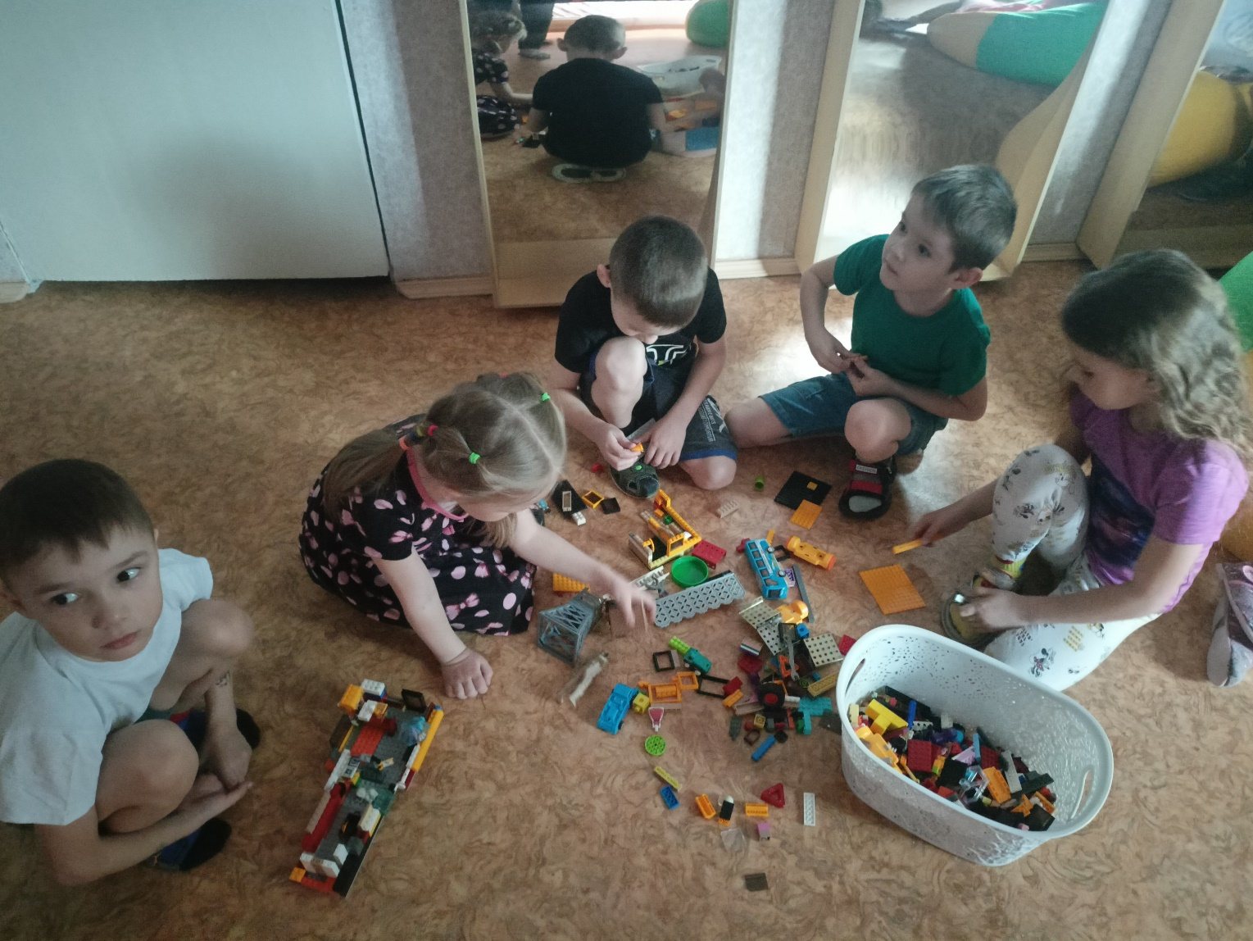
МКДОУ «Детский сад № 16» г. Зима Иркутской области

МАДОУ ЦРР д/с «Золотой ключик»
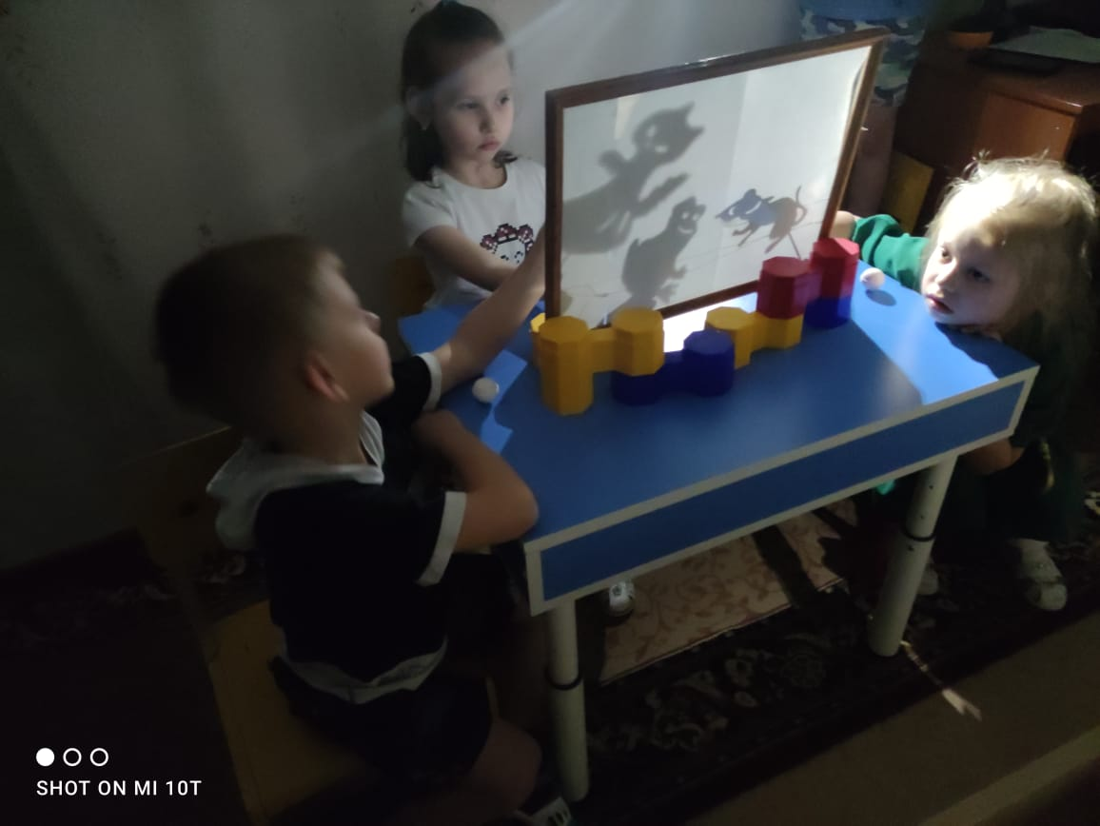
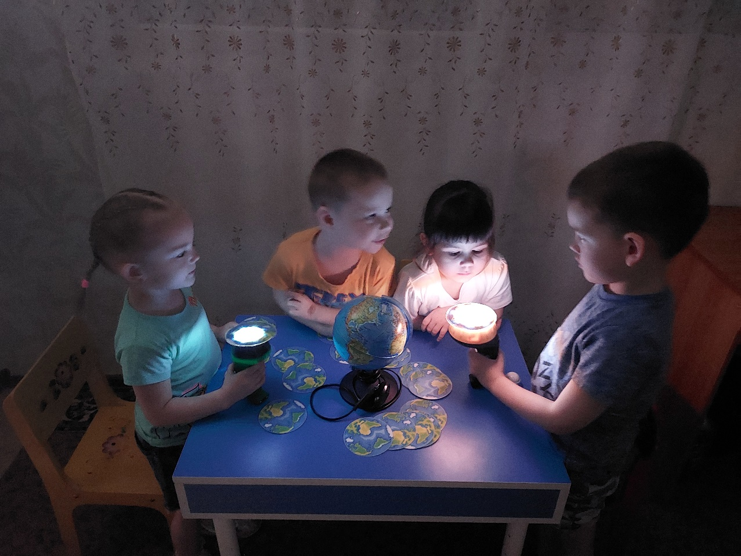

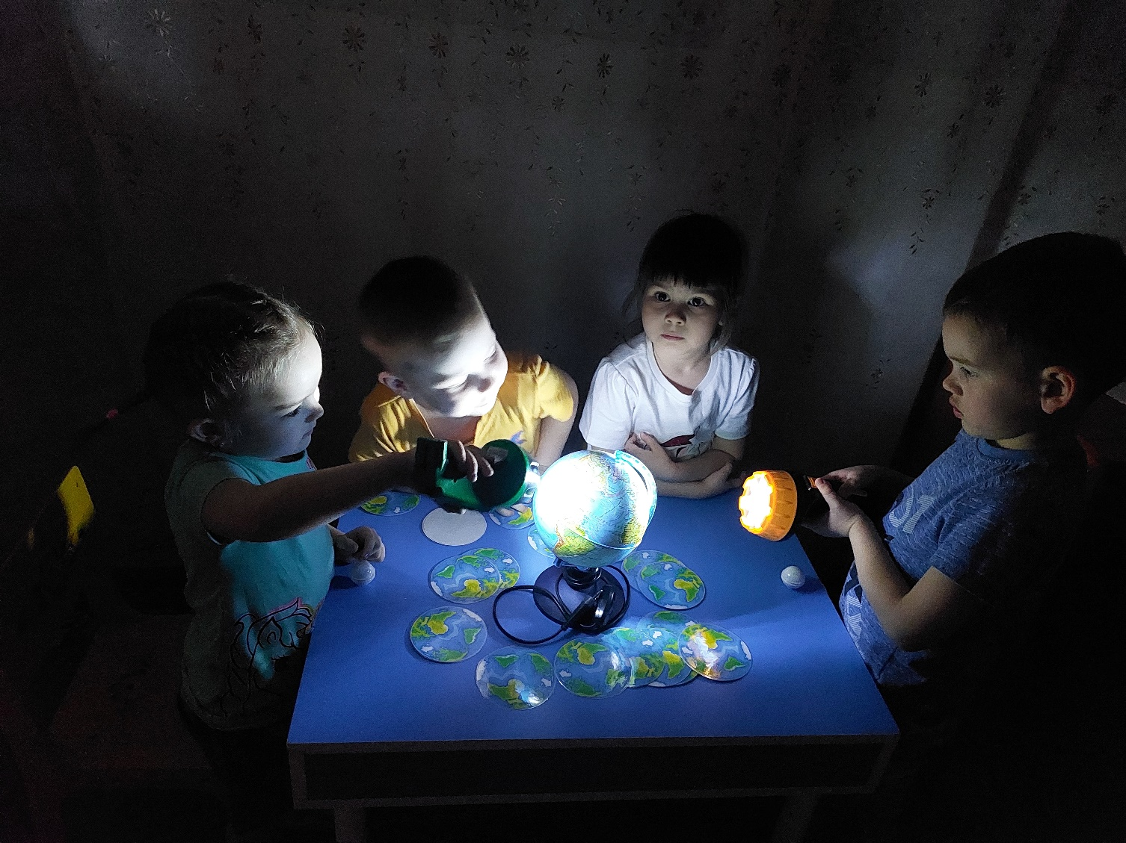
МАДОУ ЦРР д/с «Золотой ключик»

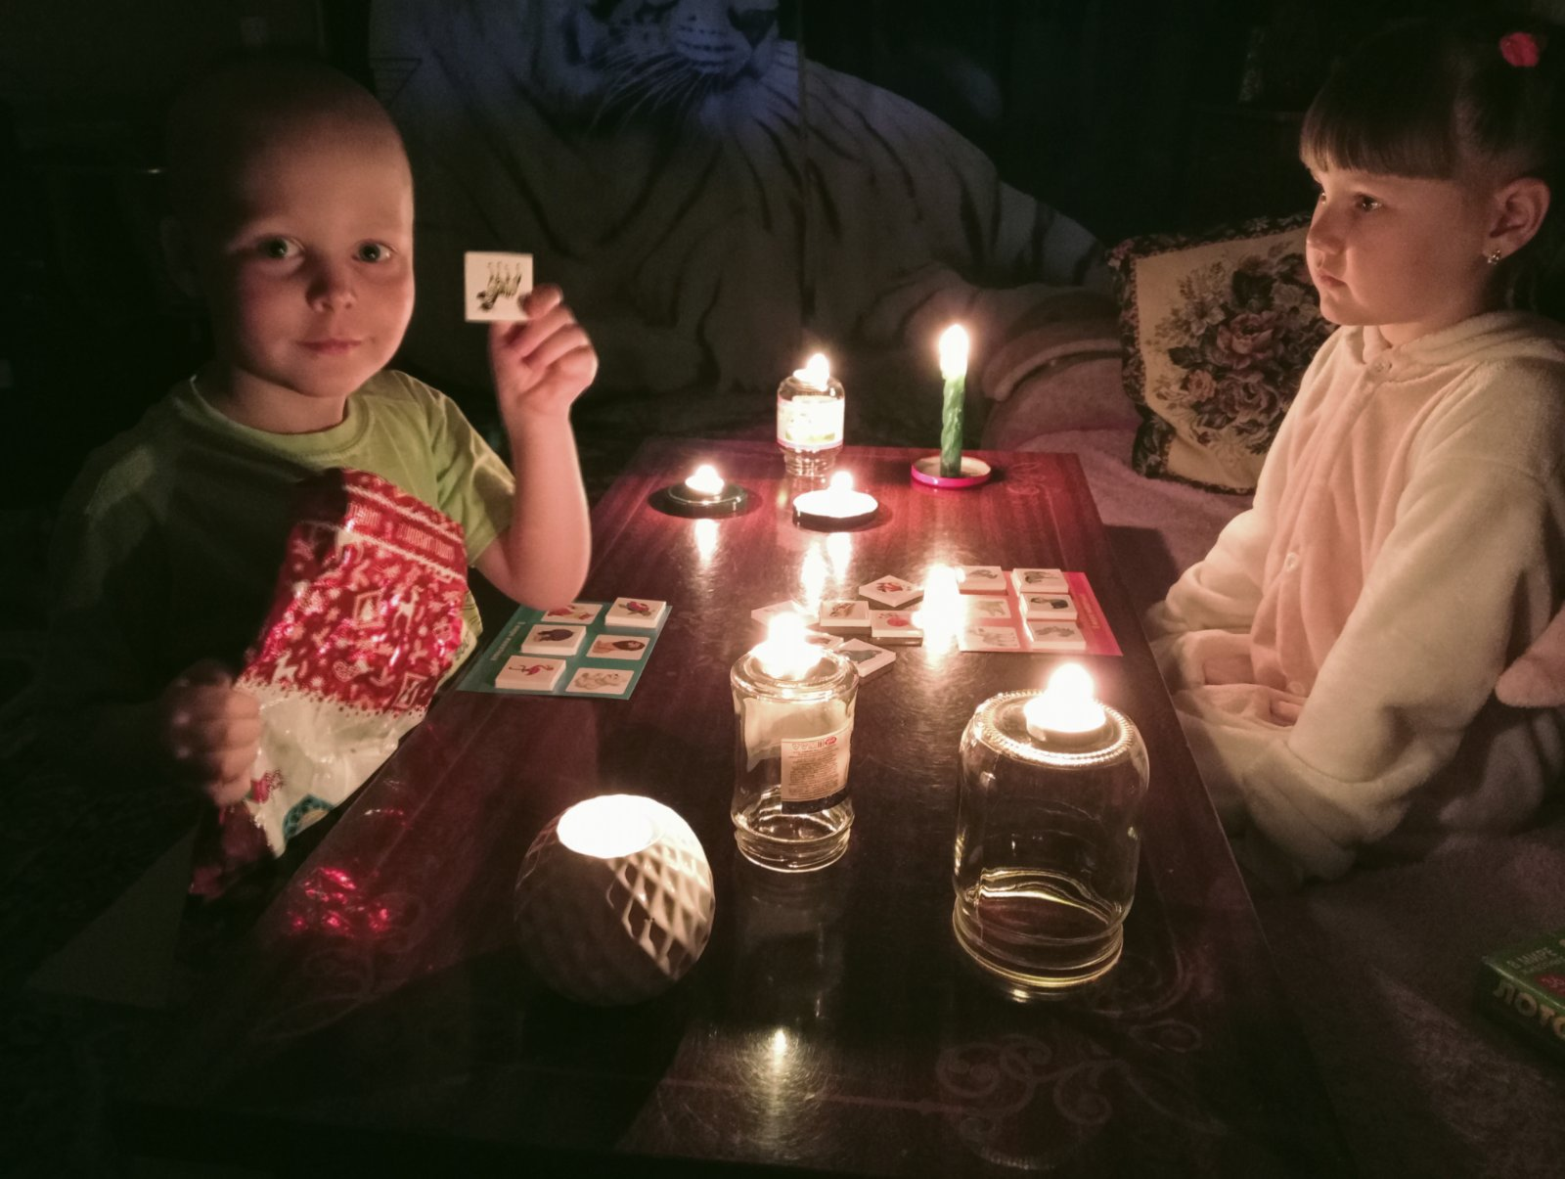
МБДОУ «ДСОВ № 51» г. Братска Иркутской области
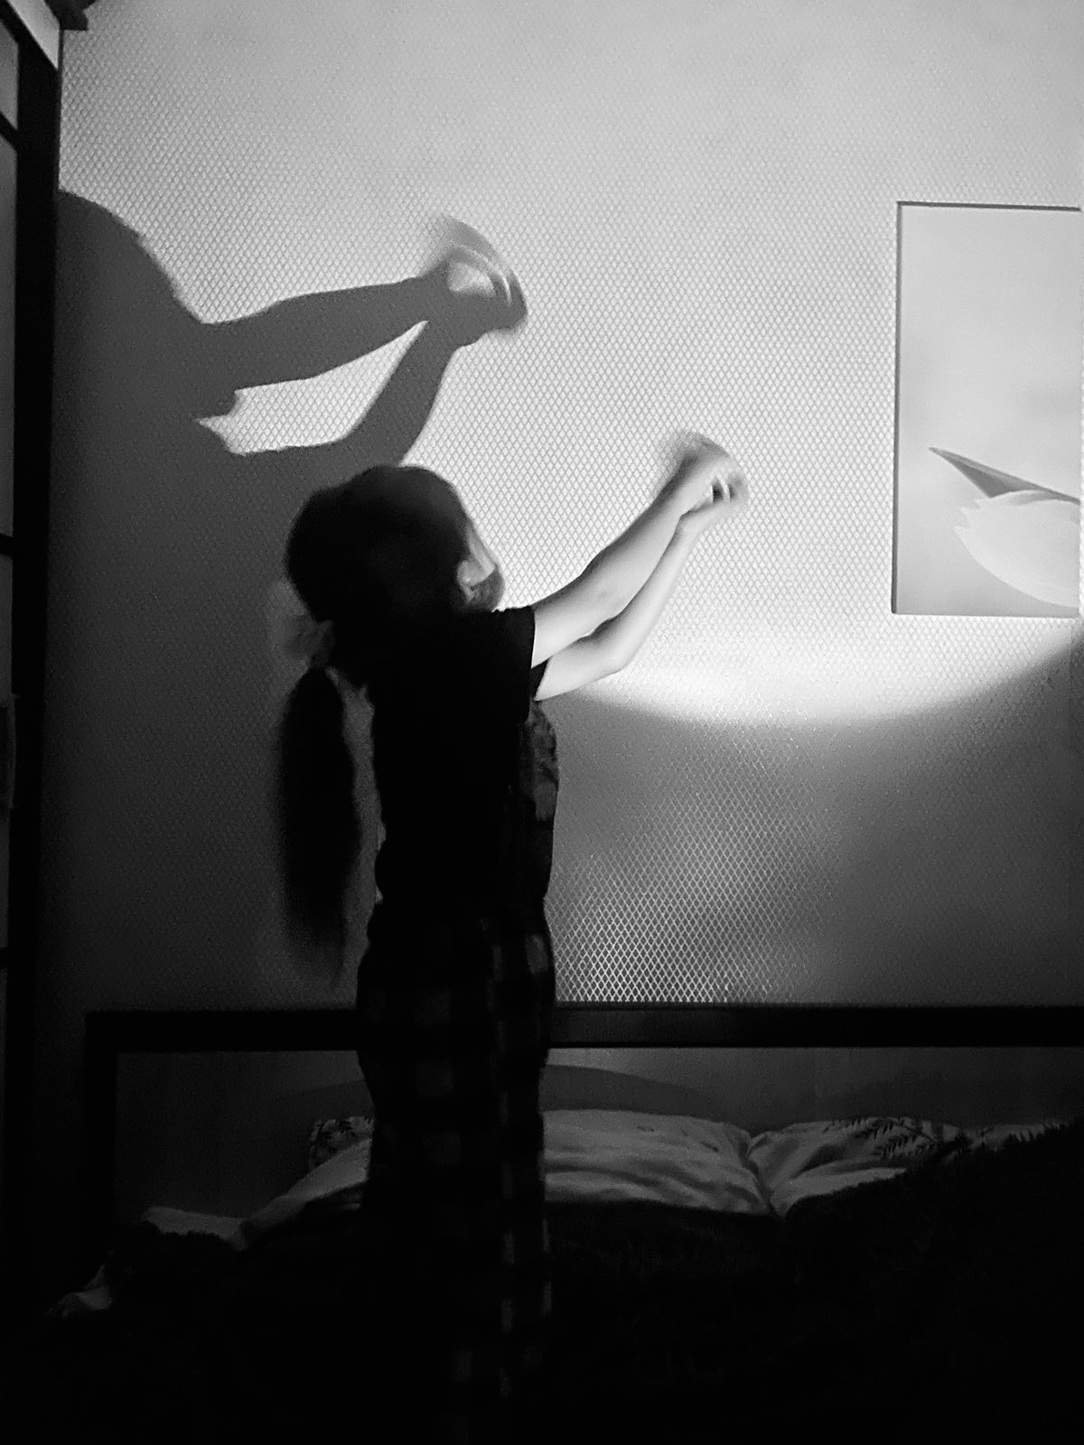

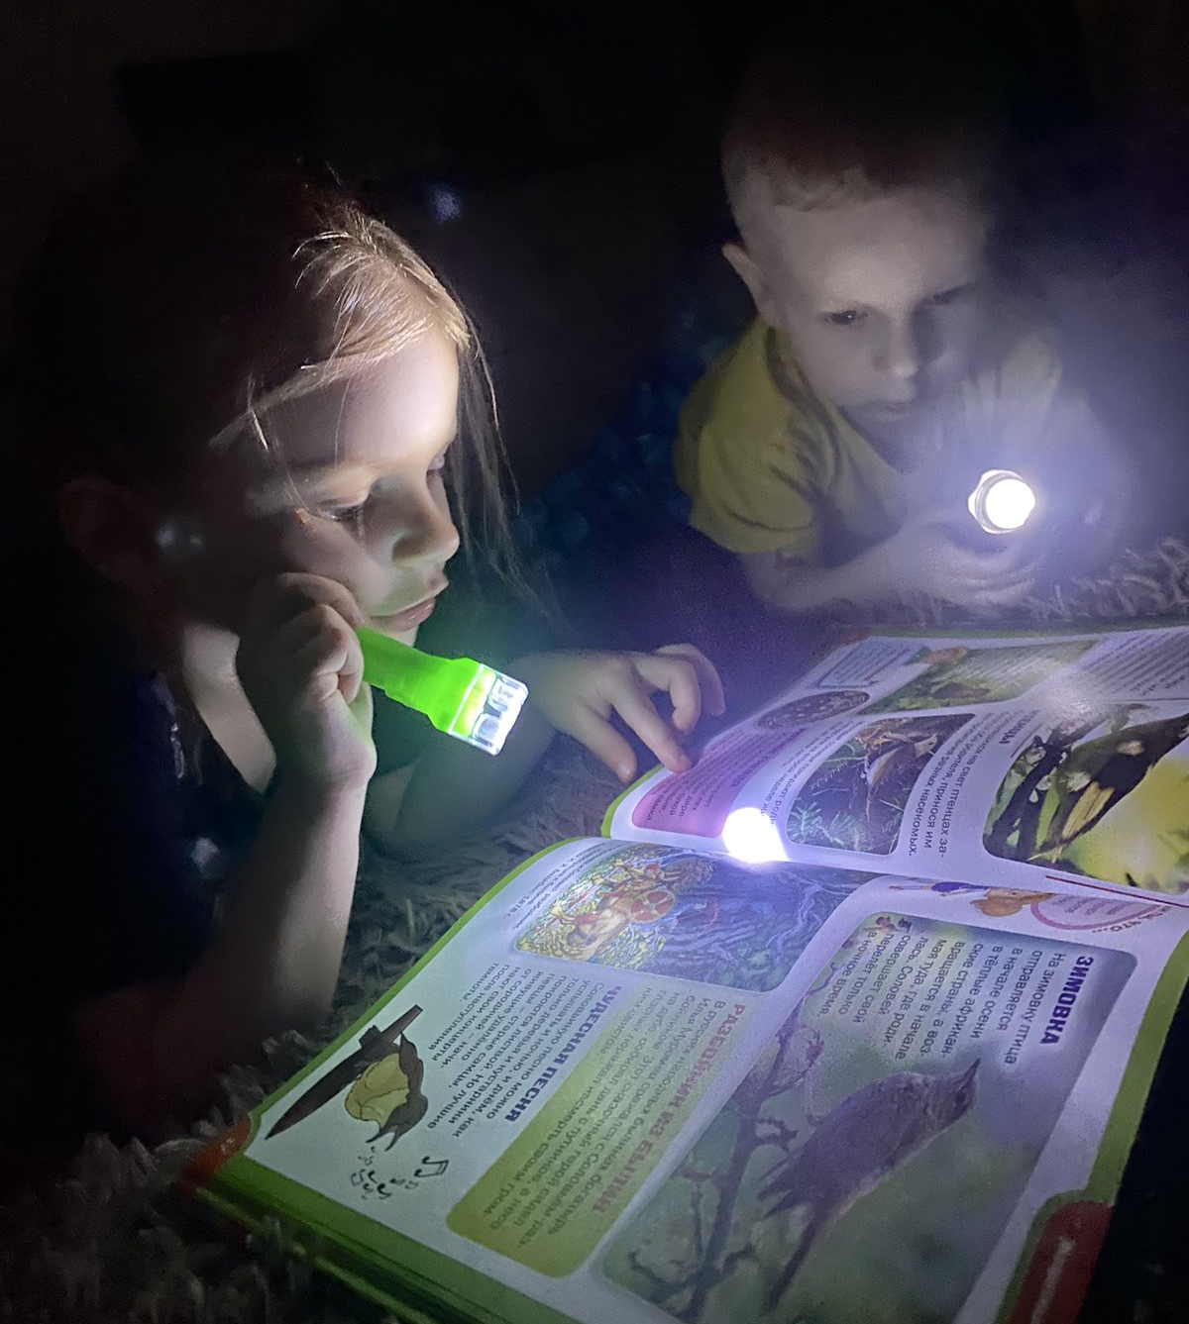
МБДОУ «ДСОВ № 51» г. Братска Иркутской области
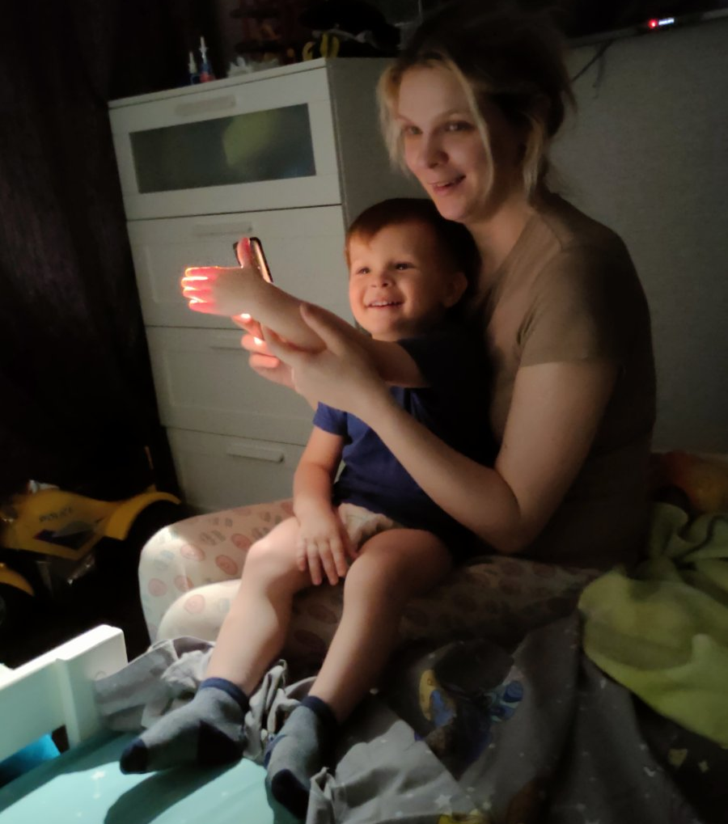
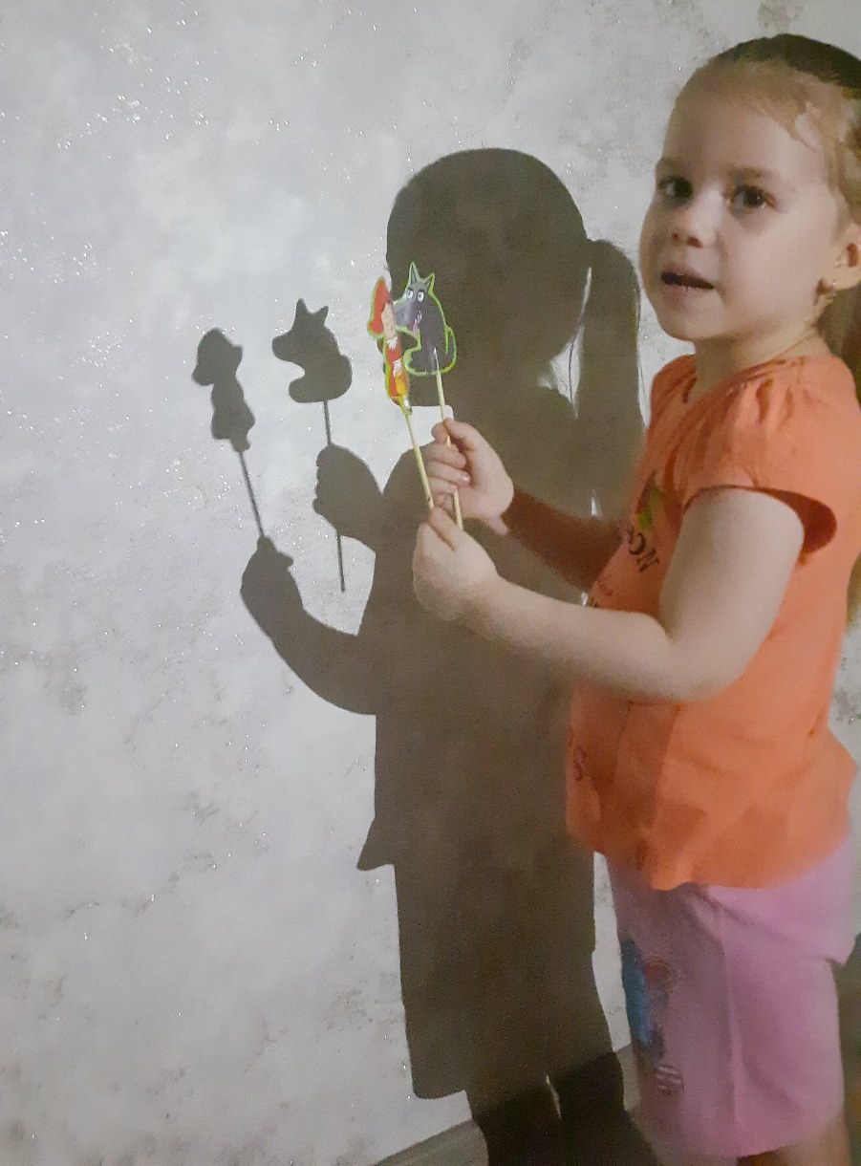
МБДОУ «ДСОВ № 51» г. Братска Иркутской области
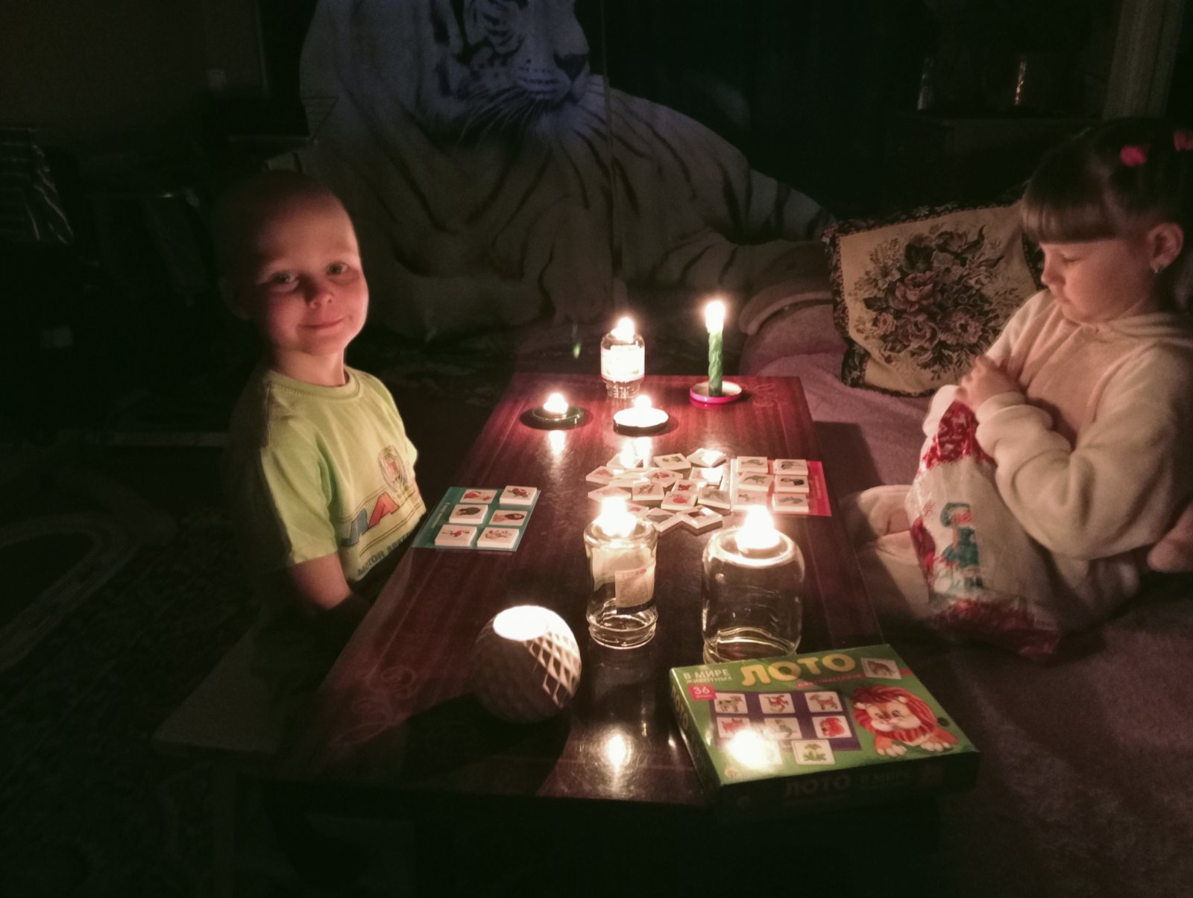

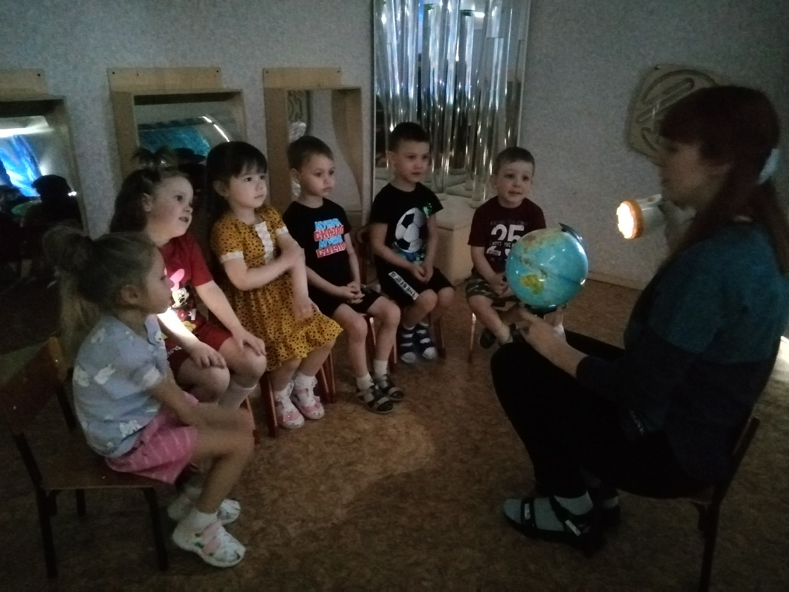
МКДОУ «Детский сад № 16» Иркутской области
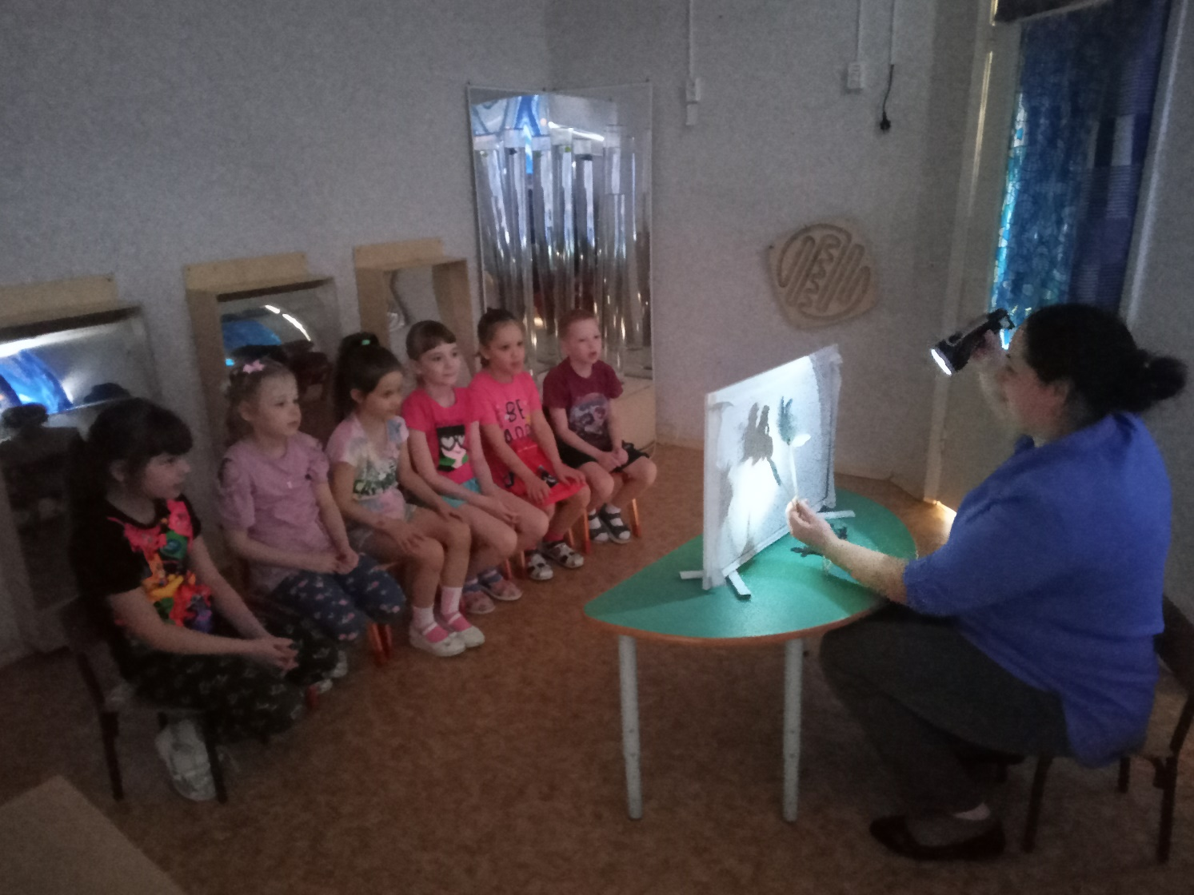
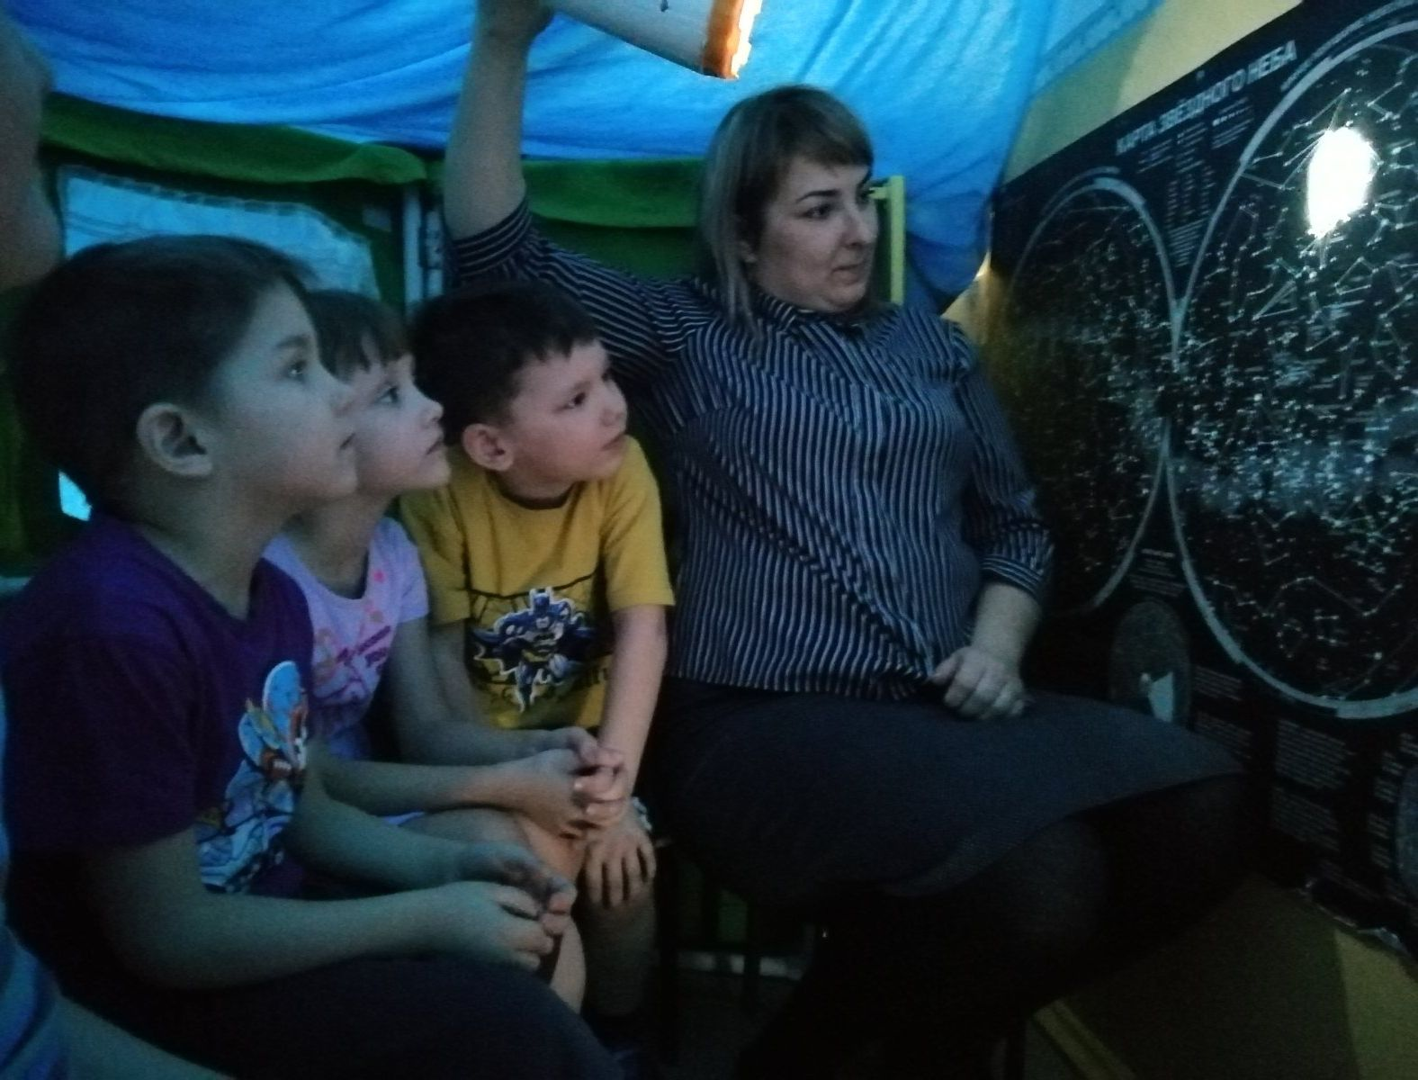
МКДОУ «Детский сад № 16» Иркутской области

